Resolución del Pleno del Instituto de Transparencia, Acceso a la Información Pública y Protección de Datos Personales del Estado de México y Municipios, con domicilio en Metepec, Estado de México, de fecha cinco de septiembre de dos mil dieciocho.

VISTO el expediente formado con motivo del recurso de revisión 02362/INFOEM/IP/RR/2018, promovido por la C. Xxxxxxx xxxxxxx xxxxxxx, en lo sucesivo LA RECURRENTE, en contra de la respuesta emitida por el Ayuntamiento de Toluca, en lo sucesivo EL SUJETO OBLIGADO, se procede a dictar la presente resolución con base en lo que se expone:

RESULTANDO

- En fecha treinta y uno de mayo de dos mil dieciocho, LA RECURRENTE presentó a través del Sistema de Acceso a la Información Mexiquense, en lo subsecuente EL SAIMEX, ante EL SUJETO OBLIGADO, la solicitud de acceso a información pública, a la que se le asignó el número 00246/TOLUCA/IP/2018, mediante la cual solicitó, vía SAIMEX y correo electrónico, lo siguiente:

“Solicito la información que se detalla en el documento adjunto vía SAIMEX y al correo electrónico: xxxxxxxxxxxxxxxxxxxxxxxxx” (Sic)

Adjuntando a su solicitud los archivos electrónicos denominados CONSTRUCCIÓN PREDIO RAYON GAS.docx, MAPA .jpg y PREDIO RAYON GAS.pdf los cuales consisten en los requerimientos de la ciudadana respecto a un predio en específico, así como las imágenes que sirven de referencia para la ubicación del mismo, tal y como se advierte a continuación:

“De conformidad con los artículos 6, apartado A, fracción IV de la Constitución Política de los Estados Unidos Mexicanos; y lo prescrito en los artículos 5 párrafos vigésimo, vigésimo primero y vigésimo segundo de la Constitución Política del Estado Libre y Soberano de México; así como, en el diverso 2, fracción XXII; 4,7 y 17 de la Ley de Transparencia y Acceso a la Información Pública del Estado de México y Municipios, atiéndase lo siguiente:

Que, el Código administrativo en el Libro Décimo Octavo, Título Segundo, denominado De las Licencias, Permisos y Constancias, específicamente en el capítulo primero De las Licencias de Construcción, establece los casos en que los ayuntamientos expiden éstos documentos, vigencia, requisitos para su obtención:

Artículo 18.20.- La licencia de construcción tiene por objeto autorizar: I. Obra nueva; II. Ampliación, modificación o reparación que afecte elementos estructurales de la obra existente; III. Demolición parcial o total; IV. Excavación o relleno; V. Construcción de bardas; VI. Obras de conexión a las redes de agua potable y drenaje; VII. Modificación del proyecto de una obra autorizada;
…
La autoridad municipal que emita la licencia de construcción deberá revisar que en el proyecto que autoriza se observen las disposiciones de este Libro, las Normas Técnicas y demás disposiciones jurídicas aplicables y deberá otorgar o negar la misma dando respuesta en un plazo no mayor de tres días hábiles posteriores a la fecha de presentación o recepción de la solicitud que reúna todos los requisitos establecidos en la Ley.

En esta lógica, solicito se me envié vía SAIMEX y VIA CORREO ELECTRONICO la siguiente información pública, que debe encontrarse en los archivos de las direcciones adscritas al Ayuntamiento de Toluca y que consiste en:

1.- TODOS LO DOCUMENTOS GENERADOS, ADMINISTRADOS O QUE SE POSEAN EN SUS ARCHIVOS EN RELACION CON LAS OBRAS QUE SE REALIZAN EN EL PREDIO CUYA UBICACIÓN ES; AVENIDA IGNACIO LOPEZ RAYON, BARRIO DE SANTA CRUZ EN EL POBLADO DE SAN PABLO AUTOPAN (SE ADJUNTAN IMÁGENES DE LA UBICACIÓN GEOGRAFICA)

2.- LICENCIAS, PERMISOS Y AUTORIZACIONES EMITIDA POR LA DIRECCIÓN GENERAL DE DESARROLLO URBANO, PARA LA PROCEDENCIA DE LA OBRA QUE SE REALIZA EN EL PREDIO CUYA UBICACIÓN ES; AVENIDA IGNACIO LOPEZ RAYON, BARRIO DE SANTA CRUZ EN EL POBLADO DE SAN PABLO AUTOPAN (SE ADJUNTAN IMÁGENES DE LA UBICACIÓN GEOGRAFICA)

3.- LICENCIAS, PERMISOS Y AUTORIZACIONES EMITIDAS POR TODAS Y CADA UNA DE LAS AREAS ADCRITAS A LA ADMINISTRACION PUBLICA MUNICIPA, PARA LA PROCEDENCIA DE LA OBRA QUE SE REALIZA EN EL PREDIO CUYA UBICACIÓN ES; AVENIDA IGNACIO LOPEZ RAYON, BARRIO DE SANTA CRUZ EN EL POBLADO DE SAN PABLO AUTOPAN (SE ADJUNTAN IMÁGENES DE LA UBICACIÓN GEOGRAFICA)

4.- LA DOCUMENTACION ENTREGADA POR EL PROPIETARIO DEL PREDIO CUYA UBICACIÓN ES; AVENIDA IGNACIO LOPEZ RAYON, BARRIO DE DANTACRUZ EN EL POBLADO DE SAN PABLO AUTOPAN (SE ADJUNTAN IMÁGENES DE LA UBICACIÓN GEOGRAFICA). DE MENERA ENUNCIATIVA (CROQUIS, DICTAMEN DE VIABILIDAD, DICTAMEN DE IMPACTO AMBIENTAL, DICTAMEN DE IMPACTO VIAL)

5.- DICTAMNES EMITIDOS POR LAS AREAS DE PROTECCION CIVIL EMITIDOS EN FAVOR DEL PREDIO CUYA UBICACIÓN ES; AVENIDA IGNACIO LOPEZ RAYON, BARRIO DE SANTA CRUZ EN EL POBLADO DE SAN PABLO AUTOPAN (SE ADJUNTAN IMÁGENES DE LA UBICACIÓN GEOGRAFICA).

6.- EL ACTA DE CABILDO EN DONDE SE AUTORIZA POR ESE ORGANO COLEGIADO LA REALIZACION DE LAS OBRAS QUE SE DESARROLLAN EN DEL PREDIO CUYA UBICACIÓN ES; AVENIDA IGNACIO LOPEZ RAYON, BARRIO DE SANTA CRUZ EN EL POBLADO DE SAN PABLO AUTOPAN (SE ADJUNTAN IMÁGENES DE LA UBICACIÓN GEOGRAFICA)

7.- EL DOCUEMNTO DONDE CONSTEN LAS VITITAS DE INSPECCION Y VERIFICACION REALIZADAS CON MOTIVO DE LA CONTRUCCION QUE SE REALIZA EN EL PREDIO CUYA UBICACIÓN ES; AVENIDA IGNACIO LOPEZ RAYON, BARRIO DE SANTA CRUZ EN EL POBLADO DE SAN PABLO AUTOPAN (SE ADJUNTAN IMÁGENES DE LA UBICACIÓN GEOGRAFICA) EN QUÉ FECHAS HAN SIDO ESTAS VISITAS DE VERIFICACIÓN Y SE ME MUESTREN LAS EVIDENCIAS CON LOS RESULTADOS DE DICHAS VISITAS DE VERIFICACIÓN.

ADEMAS, DE SER POSIBLE ( EN SU CASO EL ACUERDO POR MEDIO DEL CUAL SE CLASIFIQUE):

1.- CONSTANCIA DE ALINEAMIENTO Y NÚMERO OFICIAL
2. PLANOS ARQUITECTÓNICOS.
3. PLANOS ESTRUCTURALES.
4. PLANOS DE INSTALACIONES HIDRÁULICAS, SANITARIAS, ELÉCTRICAS Y ESPECIALES.
5. MEMORIA DE CÁLCULO.

POR OTRA PARTE, que de conformidad con lo establecido en el numeral 5.26 fracción XI del Código Administrativo del Estado de México, se tiene como obligación por parte de la autoridad municipal el informar a la autoridad federal competente sobre las autorizaciones que otorguen para el funcionamiento de gasolineras . En este sentido, solicito de la autoridad de mérito lo siguiente:

1. LOS DOCUMENTOS DONDE CONSTE QUE EL AYUNTAMIENTO DE TOLUCA INFORMÓ A LA AUTORIDAD FEDERAL EN LA CONTRUCCION INSTLACION Y FUNCIONAMIENTO DE LA GASOLINERIA QUE SE PRETENDE CONSTRUIR EN EL PREDIO CUYA UBICACIÓN ES; AVENIDA IGNACIO LOPEZ RAYON, BARRIO DE SANTA CRUZ EN EL POBLADO DE SAN PABLO AUTOPAN (SE ADJUNTAN IMÁGENES DE LA UBICACIÓN GEOGRAFICA)

2. EL SERVIDOR PUBLICO NOMBRE Y CARGO QUE REALIZÓ DICHAS ACCIONES.

3. LA CONSTESTACION Y DOCUMENTOS EMITIDOS POR LA AUTORIDAD FEDERAL.

Finalmente, el artículo 5.35, fracción II del Libro Quinto del Código Administrativo del Estado de México y Municipios, establece que tratándose de Gaseras, gasoneras, gasolineras y otras plantas para el almacenamiento, procesamiento o distribución de combustibles, los interesados deberán obtener dictamen de impacto regional, por lo que solicito me sean otorgados:

1.- DICTAMEN DE IMPACTO REGIONAL.
2.- LOS DOCUMENTOS ENTREGADOS POR EL INTERESADO PARA EL OTORGAMIENTO DEL CITADO DICTAMEN.”

- De las constancias que obran en el expediente electrónico del SAIMEX, se advierte que, en el apartado de requerimientos de conformidad con el artículo 162 de Ley de la materia, el Titular de la Unidad de Transporte remitió la solicitud de información a los Servidores Públicos Habilitados, a través de los turnos con número de folio 00246/TOLUCA/IP/2018/TSP/0001, 00246/TOLUCA/IP/2018/TSP/0002, 00246/TOLUCA/IP/2018/TSP/0003, 00246/TOLUCA/IP/2018/TSP/0004, 00246/TOLUCA/IP/2018/TSP/0005 y 00246/TOLUCA/IP/2018/TSP/0006 tal como se aprecia en la siguiente imagen:
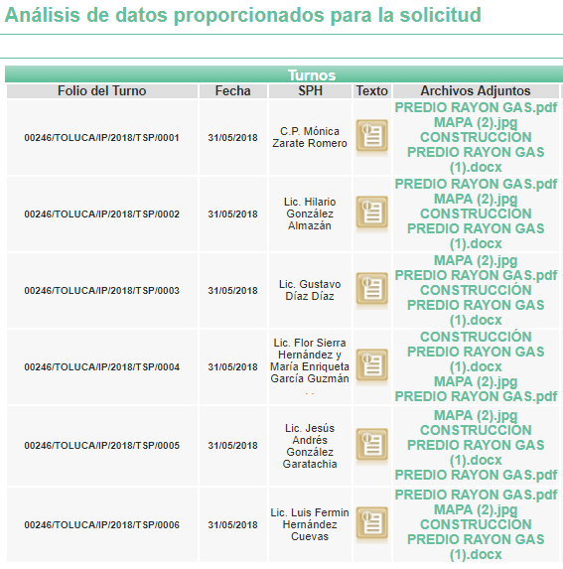
Dichos requerimientos, cabe señalar que fueron atendidos por la Secretaría del Ayuntamiento, la Subdirección de Planeación y Operación Urbana, la Dirección de Seguridad Ciudadana, el Departamento de Impacto Ambiental de la Dirección de Medio Ambiente, la Subdirección de Procedimientos Administrativos, Dirección Jurídica y un Enlace Administrativo a través de los folios de respuesta 00246/TOLUCA/IP/2018/RSP/0004, 00246/TOLUCA/IP/2018/RSP/0002, 00246/TOLUCA/IP/2018/RSP/0007, 00246/TOLUCA/IP/2018/RSP/0001, 00246/TOLUCA/IP/2018/RSP/0003 y 00246/TOLUCA/IP/2018/RSP/0005; y 00246/TOLUCA/IP/2018/RSP/0007 respectivamente, tal y como se ilustra con la imagen inserta:

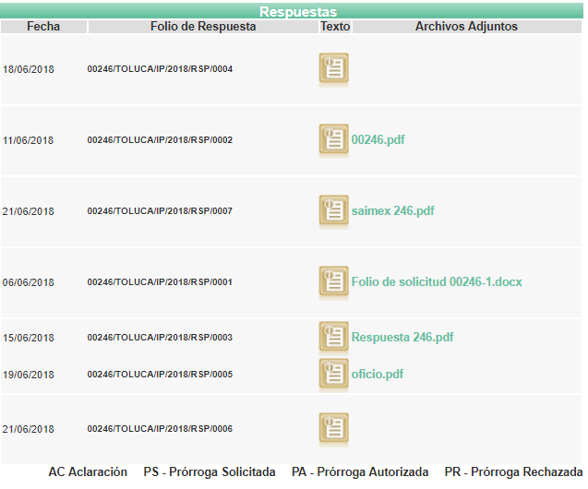

- De las constancias que obran en el expediente electrónico, se puede verificar que en fecha veintiuno de junio de dos mil dieciocho, EL SUJETO OBLIGADO dio respuesta a la solicitud de acceso a la información pública requerida por LA RECURRENTE, en los siguientes términos:

“Toluca, México a 21 de Junio de 2018
Nombre del solicitante: Xxxxxxx xxxxxxx xxxxxxx
Folio de la solicitud: 00246/TOLUCA/IP/2018

En respuesta a la solicitud recibida, nos permitimos hacer de su conocimiento que con fundamento en el artículo 53, Fracciones: II, V y VI de la Ley de Transparencia y Acceso a la Información Pública del Estado de México y Municipios, le contestamos que:

Con fundamento en los artículos 4, 7, 23 fracción lV, 53 fracciones ll, lV y V de la Ley de Transparencia y Acceso a la Información Pública del Estado de México y Municipios, y en atención a su solicitud 00246/TOLUCA/IP/2018 mediante la cual requiere lo siguiente: 1.- TODOS LO DOCUMENTOS GENERADOS, ADMINISTRADOS O QUE SE POSEAN EN SUS ARCHIVOS EN RELACION CON LAS OBRAS QUE SE REALIZAN EN EL PREDIO CUYA UBICACIÓN ES; AVENIDA IGNACIO LOPEZ RAYON, BARRIO DE SANTA CRUZ EN EL POBLADO DE SAN PABLO AUTOPAN (SE ADJUNTAN IMÁGENES DE LA UBICACIÓN GEOGRAFICA) R: La Dirección de Desarrollo Urbano y Movilidad informa que para inmueble en mención se localizó una constancia de alineamiento (se anexa en versión pública). Asimismo se cuenta con una licencia de excavación, la cual podrá consultar en la página web de este Ayuntamiento en Transparencia-IPOMex Artículo 94 fracción l F4 “Licencias de construcción, ejercicio 2017, link: http://www.toluca.gob.mx/ipomex-toluca/. Se adjuntan documento emitidos por la Dirección de Desarrollo Urbano y Movilidad. 2.- LICENCIAS, PERMISOS Y AUTORIZACIONES EMITIDA POR LA DIRECCIÓN GENERAL DE DESARROLLO URBANO, PARA LA PROCEDENCIA DE LA OBRA QUE SE REALIZA EN EL PREDIO CUYA UBICACIÓN ES; AVENIDA IGNACIO LOPEZ RAYON, BARRIO DE SANTA CRUZ EN EL POBLADO DE SAN PABLO AUTOPAN (SE ADJUNTAN IMÁGENES DE LA UBICACIÓN GEOGRAFICA) R: Se adjunta documento emitido por la Dirección de Desarrollo Urbano y Movilidad donde indica la dirección para localizar las licencias existentes. Página web de este Ayuntamiento en Transparencia-IPOMex Artículo 94 fracción l F4 “Licencias de construcción, ejercicio 2017, link: http://www.toluca.gob.mx/ipomex-toluca/. 3.- LICENCIAS, PERMISOS Y AUTORIZACIONES EMITIDAS POR TODAS Y CADA UNA DE LAS AREAS ADCRITAS A LA ADMINISTRACION PUBLICA MUNICIPA, PARA LA PROCEDENCIA DE LA OBRA QUE SE REALIZA EN EL PREDIO CUYA UBICACIÓN ES; AVENIDA IGNACIO LOPEZ RAYON, BARRIO DE SANTA CRUZ EN EL POBLADO DE SAN PABLO AUTOPAN (SE ADJUNTAN IMÁGENES DE LA UBICACIÓN GEOGRAFICA) R: R: Se adjunta documento emitido por la Dirección de Desarrollo Urbano y Movilidad donde indica la dirección para localizar las licencias existentes. Página web de este Ayuntamiento en Transparencia-IPOMex Artículo 94 fracción l F4 “Licencias de construcción, ejercicio 2017, link: http://www.toluca.gob.mx/ipomex-toluca/. 4.- LA DOCUMENTACION ENTREGADA POR EL PROPIETARIO DEL PREDIO CUYA UBICACIÓN ES; AVENIDA IGNACIO LOPEZ RAYON, BARRIO DE DANTACRUZ EN EL POBLADO DE SAN PABLO AUTOPAN (SE ADJUNTAN IMÁGENES DE LA UBICACIÓN GEOGRAFICA). DE MENERA ENUNCIATIVA (CROQUIS, DICTAMEN DE VIABILIDAD, DICTAMEN DE IMPACTO AMBIENTAL, DICTAMEN DE IMPACTO VIAL) R:La Dirección de Medio Ambiente informa que se realizó una exhaustiva y minuciosa revisión de los archivos que obran en poder y resguardo del Departamento de Impacto Ambiental de la dirección, y se constató que no existe ningún trámite solicitado, en seguimiento o resuelto de Impacto Ambiental, con referencia al predio ubicado en Avenida Ignacio López Rayón, Barrio Santa Cruz, Delegación San Pablo Autopan, Toluca de Lerdo, Estado de México de dónde se especifica la ubicación ni en favor del propietario. Asimismo, se adjuntan documentos emitidos por la Dirección de Desarrollo Urbano y Movilidad y la Dirección de Seguridad Ciudadana. 5.- DICTAMNES EMITIDOS POR LAS AREAS DE PROTECCION CIVIL EMITIDOS EN FAVOR DEL PREDIO CUYA UBICACIÓN ES; AVENIDA IGNACIO LOPEZ RAYON, BARRIO DE SANTA CRUZ EN EL POBLADO DE SAN PABLO AUTOPAN (SE ADJUNTAN IMÁGENES DE LA UBICACIÓN GEOGRAFICA). R: Al respecto la Secretaría del Ayuntamiento informa que la Coordinación municipal de Protección Civil y Bomberos adscrita a la Secretaria del H. Ayuntamiento, no emite dictámenes, por lo tanto no se cuenta con la información requerida. 6.- EL ACTA DE CABILDO EN DONDE SE AUTORIZA POR ESE ORGANO COLEGIADO LA REALIZACION DE LAS OBRAS QUE SE DESARROLLAN EN DEL PREDIO CUYA UBICACIÓN ES; AVENIDA IGNACIO LOPEZ RAYON, BARRIO DE SANTA CRUZ EN EL POBLADO DE SAN PABLO AUTOPAN (SE ADJUNTAN IMÁGENES DE LA UBICACIÓN GEOGRAFICA) R: La Secretaría del Ayuntamiento informa lo siguiente: derivado de la búsqueda minuciosa a los archivos de esta secretaría me permito informar que no se localizó la información solicitada, toda vez que dentro de la Ley Orgánica Municipal del Estado de México, no se cuenta con esa atribución. 7.- EL DOCUEMNTO DONDE CONSTEN LAS VITITAS DE INSPECCION Y VERIFICACION REALIZADAS CON MOTIVO DE LA CONTRUCCION QUE SE REALIZA EN EL PREDIO CUYA UBICACIÓN ES; AVENIDA IGNACIO LOPEZ RAYON, BARRIO DE SANTA CRUZ EN EL POBLADO DE SAN PABLO AUTOPAN (SE ADJUNTAN IMÁGENES DE LA UBICACIÓN GEOGRAFICA) EN QUÉ FECHAS HAN SIDO ESTAS VISITAS DE VERIFICACIÓN Y SE ME MUESTREN LAS EVIDENCIAS CON LOS RESULTADOS DE DICHAS VISITAS DE VERIFICACIÓN. R: La Dirección Jurídica informa los siguiente: Con fundamento en el artículo 143 fracción I de la Ley de Transparencia y Acceso a la Información Pública del Estado de México y Municipios remito a Usted en versión Pública, el documento donde consten las visitas de inspección y verificación realizadas con motivo de la construcción que se realiza en el predio descrito en la solicitud inicial. La versión publica del documento es con fundamento en el acuerdo CT/SE/09/07/2018, Novena Sesión Extraordinaria del Comité de Transparencia. ADEMAS, DE SER POSIBLE ( EN SU CASO EL ACUERDO POR MEDIO DEL CUAL SE CLASIFIQUE): 1.- CONSTANCIA DE ALINEAMIENTO Y NÚMERO OFICIAL 2. PLANOS ARQUITECTÓNICOS. 3. PLANOS ESTRUCTURALES. 4. PLANOS DE INSTALACIONES HIDRÁULICAS, SANITARIAS, ELÉCTRICAS Y ESPECIALES. 5. MEMORIA DE CÁLCULO. POR OTRA PARTE, que de conformidad con lo establecido en el numeral 5.26 fracción XI del Código Administrativo del Estado de México, se tiene como obligación por parte de la autoridad municipal el informar a la autoridad federal competente sobre las autorizaciones que otorguen para el funcionamiento de gasolineras . En este sentido, solicito de la autoridad de mérito lo siguiente: 1. LOS DOCUMENTOS DONDE CONSTE QUE EL AYUNTAMIENTO DE TOLUCA INFORMÓ A LA AUTORIDAD FEDERAL EN LA CONTRUCCION INSTLACION Y FUNCIONAMIENTO DE LA GASOLINERIA QUE SE PRETENDE CONSTRUIR EN EL PREDIO CUYA UBICACIÓN ES; AVENIDA IGNACIO LOPEZ RAYON, BARRIO DE SANTA CRUZ EN EL POBLADO DE SAN PABLO AUTOPAN (SE ADJUNTAN IMÁGENES DE LA UBICACIÓN GEOGRAFICA) 2. EL SERVIDOR PUBLICO NOMBRE Y CARGO QUE REALIZÓ DICHAS ACCIONES. 3. LA CONSTESTACION Y DOCUMENTOS EMITIDOS POR LA AUTORIDAD FEDERAL. Finalmente, el artículo 5.35, fracción II del Libro Quinto del Código Administrativo del Estado de México y Municipios, establece que tratándose de Gaseras, gasoneras, gasolineras y otras plantas para el almacenamiento, procesamiento o distribución de combustibles, los interesados deberán obtener dictamen de impacto regional, por lo que solicito me sean otorgados: 1.- DICTAMEN DE IMPACTO REGIONAL. 2.- LOS DOCUMENTOS ENTREGADOS POR EL INTERESADO PARA EL OTORGAMIENTO DEL CITADO DICATMEN. R: Se adjunta documento emitido por la Dirección de Desarrollo Urbano y Movilidad. Cabe mencionar que al ser una obra referente a una Gasolinera, deberá solicitar al Gobierno del Estado de México la información correspondiente, toda vez que no obra en los Archivos de este sujeto obligado. Sin más por el momento reciba un cordial saludo.

ATENTAMENTE
M. en H.P. GONZALO BALLESTEROS LÓPEZ” (Sic)

Adjunto a su respuesta, EL SUJETO OBLIGADO remitió los archivos electrónicos denominados Dir. Desarrollo Urbano y Movilidad 246.pdf, Dirección de Seguridad Ciudadana.pdf, Anexo Dirección Jurídica.pdf y Dirección Jurídica Respuesta 246.pdf, de los cuales se omite su inserción toda vez que son del conocimiento pleno del particular, así como que serán analizadas más adelante para el estudio y resolución del recurso de revisión que nos ocupa.

- Inconforme con la respuesta del SUJETO OBLIGADO, el veintidós de junio de dos mil dieciocho, LA RECURRENTE interpuso el recurso de revisión objeto del presente estudio, el cual fue registrado en EL SAIMEX y se le asignó el número de expediente 02362/INFOEM/IP/RR/2018, en el que señaló como acto impugnado lo siguiente:

“RESPUESTA” (Sic)

Asimismo, manifestó como razones o motivos de inconformidad:

“EL SUJETO OBLIGADO NO CUMPLE A CABALIDAD CON EL PRINCIPIO DE MAXIMA PUBLICIDAD: NO REALIZA UNA BÚSQUEDA EXHAUSTIVA REQUIERO SE ORDENE LA DECLARATORIA DE INEXISTENCIA DE LO DOCUMENTOS QUE SE DEBIERON LLENAR CON MOTIVO DE LA VISITAS DE INSPECCIÓN, VISITAS QUE A DECIR FUERON REALIZADAS NO REMITE ACUERDO DE PARA LA SUPUESTA VERSION PUBLICA SOLICITO FUNDE Y MOTIVE TODOS Y CADA UNO DE LOS PUNTOS QUE UERON PETICIONADO FINALEMNTE, SOLICITO SE DE VISTA ALORGANO DE CONTROL INTERNO PARA FINCAR RESPONSABILIDAD EN VIRTUD QUE SU RESPUESTA NO CUMPLE CON LA LEY DE TRANSPARENCIA, PUES NO REMITE ACUERDO QUE SUSTENTE LA VERSION PUBLICA, VULNERANDO EN MI PERJUICIO MI DERECHO DE HACERME DE INFORMACION PUBLICA” (Sic)

- El recurso de que se trata se envió electrónicamente al Instituto de Transparencia, Acceso a la Información Pública y Protección de Datos Personales del Estado de México y Municipios en fecha veintidós de junio del presente año y con fundamento en el artículo 185, fracción I de la Ley de Transparencia y Acceso a la Información Pública del Estado de México y Municipios, se turnó, a través del SAIMEX, a la Comisionada EVA ABAID YAPUR, a efecto de que decretara su admisión o desechamiento.

- En fecha veintiocho de junio de dos mil dieciocho, atento a lo dispuesto en el artículo 185, fracciones I, II y IV de la Ley de Transparencia y Acceso a la Información Pública del Estado de México y Municipios, se acordó la admisión a trámite del referido recurso de revisión, así como la integración del expediente respectivo, mismo que se puso a disposición de las partes, para que, de considerarlo conveniente, en el plazo máximo de siete días hábiles, LA RECURRENTE realizara manifestaciones y alegatos, así como ofreciera las pruebas que a su derecho conviniera y, en el caso del SUJETO OBLIGADO exhibiera el Informe Justificado.

- De las constancias que obran en el SAIMEX, se advierte que LA RECURRENTE no presentó manifestaciones y alegatos, ni ofreció los medios de prueba que a su derecho convinieran; mientras que por su parte, EL SUJETO OBLIGADO en fecha nueve de julio rindió su Informe Justificado, mismo que fue puesto a disposición de LA RECURRENTE en razón de que, EL SUJETO OBLIGADO si bien es cierto ratificó su respuesta, aportó mayores elementos que, como se verá más adelante, cambian los alcances de la misma y sus efectos tendientes a colmar le derecho de acceso a la información pública de la ahora RECURRENTE, circunstancia de la que hace constancia la imagen siguiente:

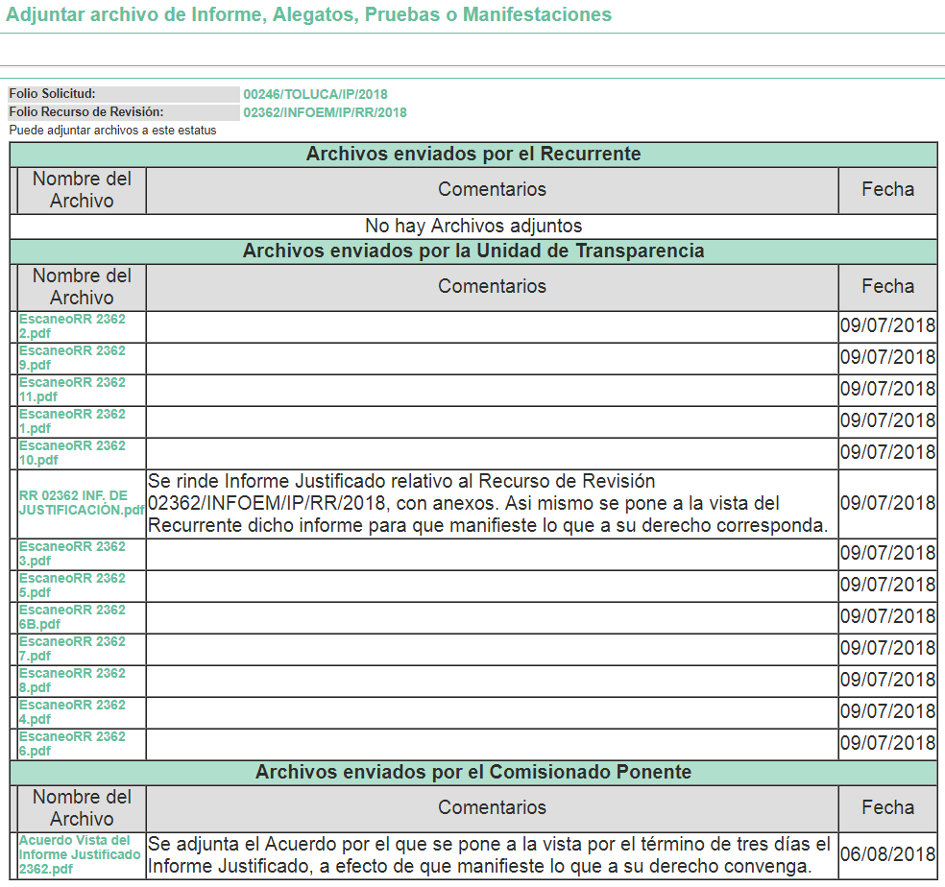

- Transcurrido el plazo señalado en el párrafo anterior y, una vez analizado el estado procesal que guardaba el expediente, en fecha diez de agosto de dos mil dieciocho, la Comisionada Ponente acordó el cierre de instrucción, así como la remisión del mismo a efecto de ser resuelto, de conformidad con lo establecido en el artículo 185 fracciones VI y VIII de la Ley de Transparencia y Acceso a la Información Pública del Estado de México y Municipios; y

CONSIDERANDO

- Competencia. Este Instituto de Transparencia, Acceso a la Información Pública y Protección de Datos Personales del Estado de México y Municipios, es competente para conocer y resolver el presente recurso, conforme a lo dispuesto en los artículos 6, Apartado A de la Constitución Política de los Estados Unidos Mexicanos; 5, vigésimo, vigésimo primero y vigésimo segundo fracciones IV y V de la Constitución Política del Estado Libre y Soberano de México; 2 fracción II, 13, 29, 36 fracciones I y II, 176, 178, 179, 181 párrafo tercero y 185 de la Ley de Transparencia y Acceso a la Información Pública del Estado de México y Municipios; y 9, fracciones I y XXIV y 11 del Reglamento Interior del Instituto de Transparencia, Acceso a la Información Pública y Protección de Datos Personales del Estado de México y Municipios.

- Interés. El recurso de revisión fue interpuesto por parte legítima en atención a que fue presentado por LA RECURRENTE, quien es la misma persona que formuló la solicitud de información pública número 00246/TOLUCA/IP/2018 al SUJETO OBLIGADO.

- Oportunidad. El recurso de revisión fue interpuesto dentro del plazo de quince días hábiles contados a partir del día siguiente a aquel en que LA RECURRENTE tuvo conocimiento de la respuesta impugnada, tal y como lo prevé el artículo 178 de la Ley de Transparencia y Acceso a la Información Pública del Estado de México y Municipios, que establece:

“Artículo 178. El solicitante podrá interponer, por sí mismo o a través de su representante, de manera directa o por medios electrónicos, recurso de revisión ante el Instituto o ante la Unidad de Transparencia que haya conocido de la solicitud dentro de los quince días hábiles, siguientes a la fecha de la notificación de la respuesta.

A falta de respuesta del sujeto obligado, dentro de los plazos establecidos en esta Ley, a una solicitud de acceso a la información pública, el recurso podrá ser interpuesto en cualquier momento, acompañado con el documento que pruebe la fecha en que presentó la solicitud.

En el caso de que se interponga ante la Unidad de Transparencia, ésta deberá remitir el recurso de revisión al Instituto a más tardar al día siguiente de haberlo recibido.”

En esa tesitura, atendiendo a que EL SUJETO OBLIGADO notificó la respuesta a la solicitud de información pública el día veintiuno de junio de dos mil dieciocho; sí, el plazo de quince días hábiles que el artículo 178 de la Ley de la materia otorga a la RECURRENTE para presentar el recurso de revisión, transcurrió del veintidós de junio al doce de julio de dos mil dieciocho, sin contemplar en el cómputo los días veintitrés, veinticuatro y treinta de junio; así como el uno, siete y ocho de julio de la presente anualidad, por corresponder a sábados y domingos, considerados como días inhábiles, en términos del artículo 3 fracción X de la Ley de Transparencia y Acceso a la Información Pública del Estado de México y Municipios, y de conformidad con el Calendario Oficial en Materia de Transparencia, Acceso a la Información Pública y Protección de Datos Personales del Estado de México y Municipios, para el año dos mil dieciocho y enero dos mil diecinueve, publicado en el Periódico Oficial “Gaceta del Gobierno”, el veinte de diciembre de dos mil diecisiete.

En ese tenor, si el recurso de revisión que nos ocupa, se interpuso el veintidós de junio de dos mil dieciocho, éste se encuentra dentro de los márgenes temporales previstos en el precepto legal citado en el párrafo anterior y, por tanto, su interposición se considera oportuna.

- Procedibilidad. Del análisis efectuado, se advierte que resulta procedente la interposición del recurso y se concluye la acreditación plena de todos y cada uno de los elementos formales exigidos por el artículo 180 de la Ley de Transparencia y Acceso a la Información Pública del Estado de México y Municipios, en atención a que fue presentado mediante el formato visible en EL SAIMEX.

- Estudio y resolución del recurso. Es así que, una vez determinada la vía sobre la que versará el presente Recurso, y previa revisión del expediente electrónico formado en el SAIMEX por motivo de la solicitud de información y del recurso a que da origen, se advierte que es procedente, toda vez que se actualiza la hipótesis prevista en la fracción V, del artículo 179 de la Ley de la materia, que a la letra dice:

“Artículo 179. El recurso de revisión es un medio de protección que la Ley otorga a los particulares, para hacer valer su derecho de acceso a la información pública, y procederá en contra de las siguientes causas:

V. La entrega de información incompleta;
…”

(Énfasis añadido)

El precepto legal citado establece como supuesto de procedencia del recurso de revisión, la entrega de la información que no satisface el requerimiento de la particular y por ende el derecho de acceso a la información pública de LA RECURRENTE por no atender en su totalidad los requerimientos de ésta por parte del SUJETO OBLIGADO en su respuesta; por lo que, resulta conveniente analizar si ésta cumple con los requisitos y procedimientos del derecho de acceso a la información pública, por lo que en primer término debemos recordar que LA RECURRENTE solicitó al SUJETO OBLIGADO lo que a continuación de desagrega:

Respecto a las obras realizadas en un predio especificado en la solicitud:

      - Todos los documentos generados, administrados o que se posean en sus archivos;

      - Licencias, permisos y autorizaciones emitidos por la Dirección General de Desarrollo Urbano;

      - Licencias, permisos y autorizaciones emitidas por todas y cada una de las áreas adscritas a la Administración Pública Municipal;

      - La documentación entregada por el propietario del predio (croquis, dictamen de viabilidad, dictamen de impacto ambiental, dictamen de impacto vial);

      - Dictámenes emitidos por las Áreas de Protección Civil;

      - El acta de cabildo en donde se autoriza por ese Órgano Colegiado la realización de las obras;

      - El documento donde consten las visitas de inspección y verificación realizadas con motivo de la construcción especificando en qué fechas han sido éstas, adjuntando las evidencias con los resultados de dichas visitas.

      - Constancia de alineamiento y número oficial;

      - Planos arquitectónicos;

      - Planos estructurales;

      - Planos de instalaciones hidráulicas, sanitarias, eléctricas y especiales;

      - Memoria de cálculo.

      - Los documentos donde conste que el Ayuntamiento de Toluca informó a la Autoridad Federal de la construcción instalación y funcionamiento de una gasolinera; así como la respuesta recibida en efecto;

      - El servidor público nombre y cargo que realizó dichas acciones;

      - Dictamen de impacto regional;

      - Los documentos entregados por el interesado para el otorgamiento del citado dictamen.

Precisado lo anterior, y en respuesta a la referida solicitud, EL SUJETO OBLIGADO se pronunció respecto a todos y cada uno de los requerimientos de la particular en los términos que a continuación se exponen:

Respecto a los puntos 1, 2 y 3, la Dirección de Desarrollo Urbano y Movilidad informó que para el inmueble en mención se localizó una constancia de alineamiento (que se anexó en versión pública). Asimismo refirió que se contaba con una licencia de excavación, misma que podría ser consultada en la página web del Ayuntamiento en Transparencia, bajo el siguiente procedimiento:

- Ingresar al portal IPOMEX, link: http://www.toluca.gob.mx/ipomex-toluca/;
- Artículo 94 fracción l, F4 “Licencias de construcción”;
- Ejercicio 2017

Adjuntando la respuesta de la Dirección de Desarrollo Urbano y Movilidad.

Para el punto 4, la Dirección de Medio Ambiente informó que realizó una exhaustiva y minuciosa revisión de los archivos que obran en poder y resguardo del Departamento de Impacto Ambiental de la Dirección, constatando que no existe ningún trámite en seguimiento o resuelto respecto a Impacto Ambiental, relacionado con el predio o en favor del propietario de éste, adjuntando oficios emitidos por la Dirección de Desarrollo Urbano y Movilidad y la Dirección de Seguridad Ciudadana.

Por cuanto hace al punto 5 de la solicitud, la Secretaría del Ayuntamiento informó que la Coordinación Municipal de Protección Civil y Bomberos adscrita a la Secretaría del Ayuntamiento, no emite dictámenes, por lo tanto no cuenta con la información requerida; asimismo en lo que toca al punto 6, derivado de la búsqueda minuciosa a los archivos realizada manifestó no obrar ninguna acta de cabildo en donde se autorice por ese Órgano Colegiado la realización de las obras descritas en la solicitud.

En lo relacionado al numeral 7 de los requerimientos de la particular, la Dirección Jurídica remitió la versión pública de los documentos consistentes en dos actas circunstanciadas de las verificaciones realizadas a las obras del predio en cuestión.

En cuanto al resto de los requerimientos señalados del numeral 8 al 16, de nueva cuenta hizo referencia a la respuesta emitida por la Dirección de Desarrollo Urbano y Movilidad, manifestando además que al hacerse referencia a una obra consistente en una Gasolinera, la solicitante deberá requerir al Gobierno del Estado de México la información correspondiente.

Inconforme con dicha respuesta LA RECURRENTE, procedió a interponer el presente recurso de revisión, adoleciéndose de la respuesta, argumentando que EL SUJETO OBLIGADO no realizó una búsqueda exhaustiva, y manifestando que no le fue proporcionado el Acuerdo de Inexistencia de la información relacionada con las visitas de inspección ni el Acuerdo que sustente la versión pública de los documentos que le fueron remitidos; por lo que, solicitó dar vista al Órgano de Control Interno por las posibles irregularidades cometidas.

Como fue expuesto, LA RECURRENTE manifestó en la interposición de su recurso de revisión como acto impugnado “RESPUESTA” (Sic), razón por la que esta Ponencia considera conveniente entrar al estudio de lo solicitado, a fin de verificar si las respuestas del SUJETO OBLIGADO colmaron el derecho de acceso a la información pública de la RECURRENTE.

Lo anterior, atendiendo al principio de máxima publicidad de conformidad con el artículo 8 de la Ley de Transparencia y Acceso a la Información Pública del Estado de México y Municipios que señala:

“Artículo 8. El derecho de acceso a la información o la clasificación de la información se interpretarán conforme a los principios establecidos en la Constitución Federal, los tratados internacionales de los que el Estado mexicano sea parte, la Ley General, la Constitución Local y la presente Ley.

En la aplicación e interpretación de la presente Ley deberá prevalecer el principio de máxima publicidad, conforme a lo dispuesto en la Constitución Federal, en los tratados internacionales de los que el Estado mexicano sea parte, la Ley General, la Constitución Local, así como en las resoluciones y sentencias vinculantes que emitan los órganos nacionales e internacionales especializados, favoreciendo en todo tiempo a las personas la protección más amplia, atendiendo al principio pro persona... “

En este sentido, es conveniente invocar la tesis 1a. CCCXXVII/2014 (10a.) emitida por la Primera Sala de la Suprema Corte de Justicia de la Nación, cuyo sentido es el siguiente:

Época: Décima Época
Registro: 2007561
Instancia: Primera Sala
Tipo de Tesis: Aislada
Fuente: Gaceta del Semanario Judicial de la Federación
Libro 11, Octubre de 2014, Tomo I
Materia(s): Constitucional, Común
Tesis: 1a. CCCXXVII/2014 (10a.)
Página: 613

PRINCIPIO PRO PERSONA. REQUISITOS MÍNIMOS PARA QUE SE ATIENDA EL FONDO DE LA SOLICITUD DE SU APLICACIÓN, O LA IMPUGNACIÓN DE SU OMISIÓN POR LA AUTORIDAD RESPONSABLE.

El artículo 1o. de la Constitución Política de los Estados Unidos Mexicanos impone a las autoridades el deber de aplicar el principio pro persona como un criterio de interpretación de las normas relativas a derechos humanos, el cual busca maximizar su vigencia y respeto, para optar por la aplicación o interpretación de la norma que los favorezca en mayor medida, o bien, que implique menores restricciones a su ejercicio. Así, como deber, se entiende que dicho principio es aplicable de oficio, cuando el Juez o tribunal considere necesario acudir a este criterio interpretativo para resolver los casos puestos a su consideración, pero también es factible que el quejoso en un juicio de amparo se inconforme con su falta de aplicación, o bien, solicite al órgano jurisdiccional llevar a cabo tal ejercicio interpretativo, y esta petición, para ser atendida de fondo, requiere del cumplimiento de una carga mínima; por lo que, tomando en cuenta la regla de expresar con claridad lo pedido y la causa de pedir, así como los conceptos de violación que causa el acto reclamado, es necesario que la solicitud para aplicar el principio citado o la impugnación de no haberse realizado por la autoridad responsable, dirigida al tribunal de amparo, reúna los siguientes requisitos mínimos: a) pedir la aplicación del principio o impugnar su falta de aplicación por la autoridad responsable; b) señalar cuál es el derecho humano o fundamental cuya maximización se pretende; c) indicar la norma cuya aplicación debe preferirse o la interpretación que resulta más favorable hacia el derecho fundamental; y, d) precisar los motivos para preferirlos en lugar de otras normas o interpretaciones posibles. En ese sentido, con el primer requisito se evita toda duda o incertidumbre sobre lo que se pretende del tribunal; el segundo obedece al objeto del principio pro persona, pues para realizarlo debe conocerse cuál es el derecho humano que se busca maximizar, aunado a que, como el juicio de amparo es un medio de control de constitucionalidad, es necesario que el quejoso indique cuál es la parte del parámetro de control de regularidad constitucional que está siendo afectada; finalmente, el tercero y el cuarto requisitos cumplen la función de esclarecer al tribunal cuál es la disyuntiva de elección entre dos o más normas o interpretaciones, y los motivos para estimar que la propuesta por el quejoso es de mayor protección al derecho fundamental. De ahí que con tales elementos, el órgano jurisdiccional de amparo podrá estar en condiciones de establecer si la aplicación del principio referido, propuesta por el quejoso, es viable o no en el caso particular del conocimiento.

Adicional a lo anterior, y toda vez que, EL SUJETO OBLIGADO realizó manifestaciones y proporcionó parte de la información solicitada y atendiendo a la naturaleza de la misma, este Instituto no está facultado para pronunciarse sobre la veracidad de la información proporcionada, ni de los argumentos inmersos en su respuesta.

Ello, en virtud de que no existe precepto legal alguno en la Ley de la materia que permita que, vía recurso de revisión, se pronuncie al respecto. Sirve de apoyo a lo anterior por analogía el criterio 31-10 emitido por el entonces Instituto Federal de Acceso a la Información y Protección de Datos, actualmente Instituto Nacional de Transparencia, Acceso a la Información y Protección de Datos Personales (INAI) que a la letra dice:

“El Instituto Federal de Acceso a la Información y Protección de Datos no cuenta con facultades para pronunciarse respecto de la veracidad de los documentos proporcionados por los Sujetos Obligados. El Instituto Federal de Acceso a la Información y Protección de Datos es un órgano de la Administración Pública Federal con autonomía operativa, presupuestaria y de decisión, encargado de promover y difundir el ejercicio del derecho de acceso a la información; resolver sobre la negativa de las solicitudes de acceso a la información; y proteger los datos personales en poder de las dependencias y entidades. Sin embargo, no está facultado para pronunciarse sobre la veracidad de la información proporcionada por las autoridades en respuesta a las solicitudes de información que les presentan los particulares, en virtud de que en los artículos 49 y 50 de la Ley Federal de Transparencia y Acceso a la Información Pública Gubernamental no se prevé una causal que permita al Instituto Federal de Acceso a la Información y Protección de Datos conocer, vía recurso revisión, al respecto.”
Expedientes:
2440/07 Comisión Federal de Electricidad - Alonso Lujambio Irazábal
0113/09 Instituto de Seguridad y Servicios Sociales de los Trabajadores del Estado – Alonso Lujambio Irazábal
1624/09 Instituto Nacional para la Educación de los Adultos - María Marván Laborde
2395/09 Secretaría de Economía - María Marván Laborde
0837/10 Administración Portuaria Integral de Veracruz, S.A. de C.V. – María Marván Laborde”

En este sentido, este Órgano Garante advierte que resultan parcialmente fundadas las razones o motivos de inconformidad hechas valer por LA RECURRENTE de conformidad con lo argumentos que a continuación se exponen.

En primer término, es conveniente remitirnos a los documentos que asumió EL SUJETO OBLIGADO y de los cuales surge la obligación de contar en sus archivos con diversos, mismos que no fueron remitidos mediante respuesta a la solicitud, siendo éstos los que se refieren a continuación:

- Constancia de alineamiento y número oficial DDUyM/0678/2017
- Licencia Municipal de Construcción de excavación y relleno (para movimiento de tierras) y construcción de barda DDUYM/2471/2017.
- Actas circunstanciadas instrumentadas por personal de la Subdirección de Procedimientos Administrativos.

Documentos de los cuales, para su tramitación, conforme a los requisitos y formatos que ofrecen publicados en el Portal de Información Pública de Oficio Mexiquense (IPOMEX), se advierte que para el primero de los enlistados se requiere presentar además del debido formato, una copia del documento que acredite la propiedad y/o posesión y en caso de no ser el propietario, carta poder simple, copia de su identificación y copia de identificación del propietario, tal y como se ilustra a continuación:
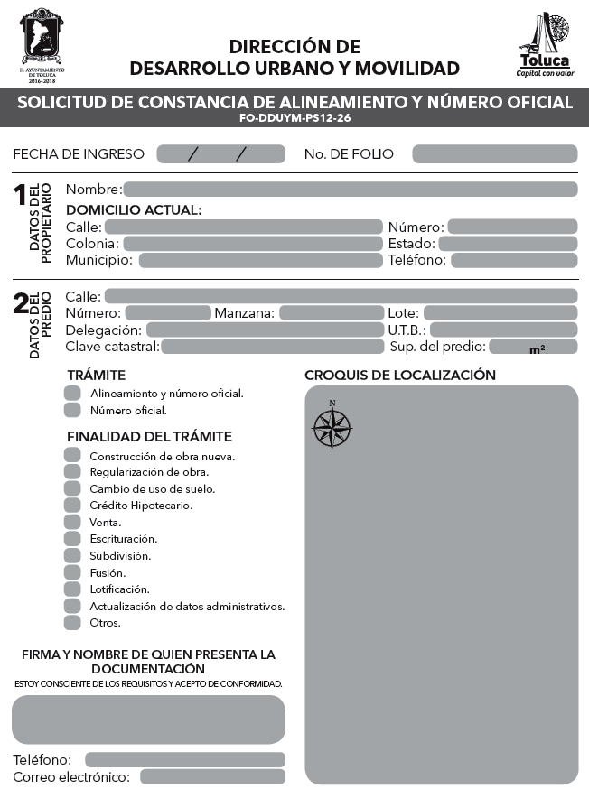
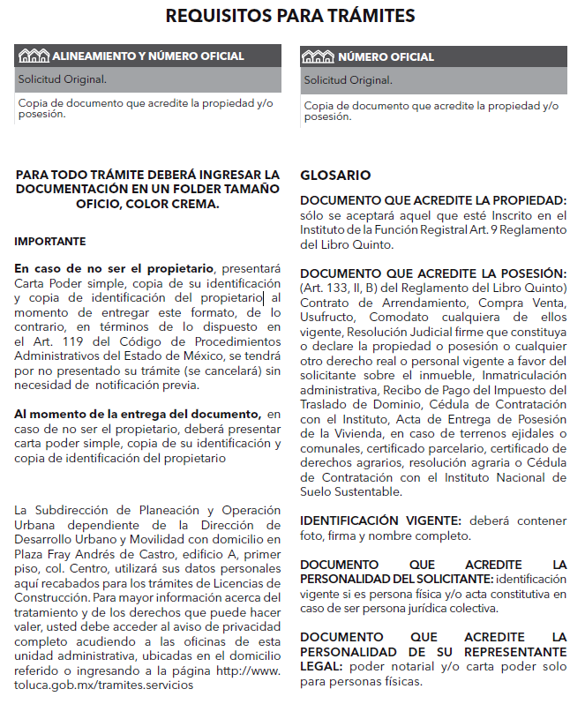

Obteniendo así que, para la tramitación del citado documento (Alineamiento y número oficial) el propietario del predio o interesado debió hacer entrega del documento que acredite la propiedad o en su caso carta poder e identificación del que corresponda la misma.

Ahora, por cuanto hace a la licencia de construcción de excavación y relleno (para movimiento de tierras) y construcción de barda DDUYM/2471/2017, misma que no se puede obtener de realizar el procedimiento descrito por EL SUJETO OBLIGADO para su localización en el Portal IPOMEX ya que de seguir los pasos enlistados por este se obtiene lo siguiente:

Ingresar al portal IPOMEX, link: http://www.toluca.gob.mx/ipomex-toluca/;

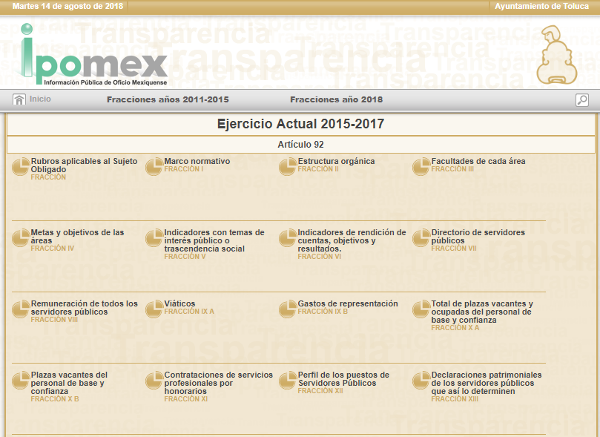

Artículo 94 fracción l, F4 “Licencias de construcción”

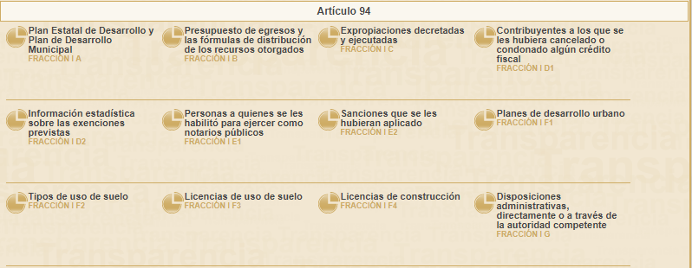

Ejercicio 2017

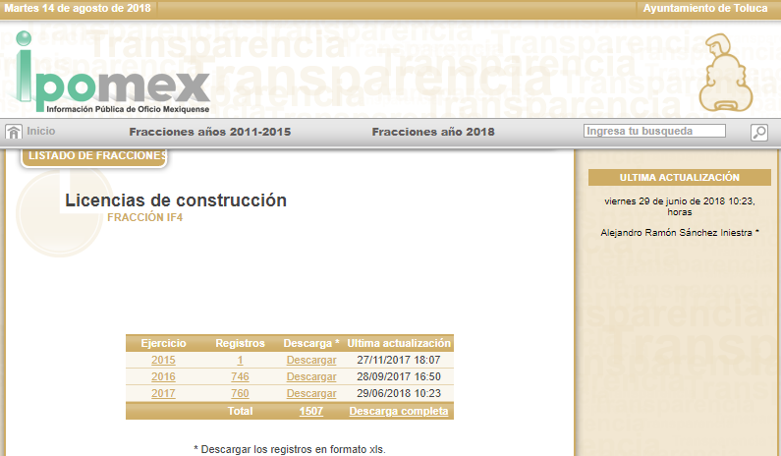
Resultado final
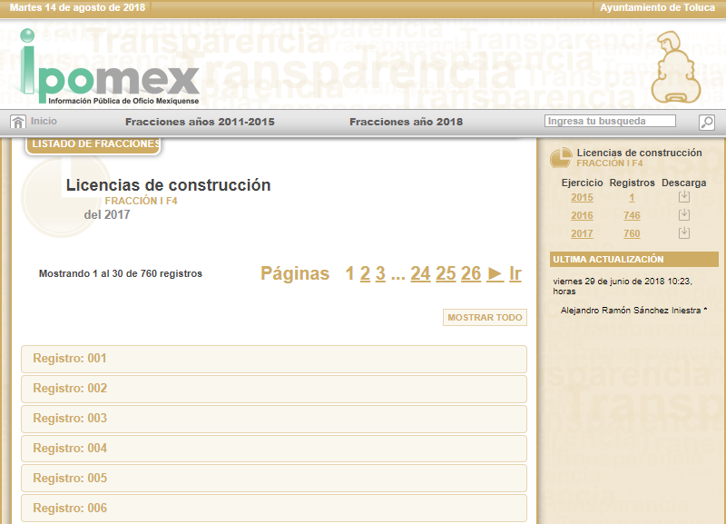
Entonces, de las imágenes insertas es claro que como resultado final del procedimiento proporcionado por EL SUJETO OBLIGADO, se llega a un total de 760 registros sin que se especifique cuál de ellos corresponde al de la licencia citada con anterioridad, incumpliendo con ello lo dispuesto por el articulo artículo 161 de la Ley de la materia que dispone que cuando la información requerida por el solicitante ya esté disponible al público en registros públicos disponibles en Internet o en cualquier otro medio, se le hará saber al solicitante la fuente, el lugar y la forma en que puede consultar, reproducir o adquirir dicha información de manera precisa y concreta y no debe implicar que el solicitante realice una búsqueda en toda la información que se encuentre disponible.
No obstante; de la búsqueda realizada por el personal adscrito a esta Ponencia, se localizó la licencia que a continuación se inserta:

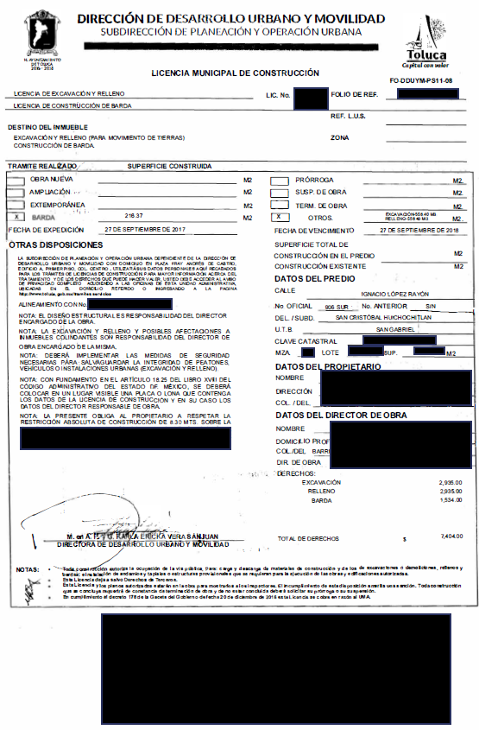
Sin embargo, con dicho documento requerido en la solicitud, no puede darse por colmado toda vez que, como anteriormente fue expuesto, no es posible obtenerlo del procedimiento descrito por EL SUJETO OBLIGADO, aunado a que se encuentra disponible en una versión pública sin que le haya sido proporcionado el debido Acuerdo que la sustente ni se le indique donde puede ser localizado el mismo; por lo tanto, la entrega de documentos en su versión pública debe acompañarse necesariamente del Acuerdo del Comité de Transparencia del SUJETO OBLIGADO que la sustente, en el que se expongan los fundamentos y razones que llevaron a la autoridad a testar, suprimir o eliminar datos de dicho soporte documental, ya que el no hacerlo implica que lo entregado no es legal ni formalmente una versión pública, sino más bien una documentación ilegible, incompleta o tachada; pues no señalar las razones por las que no se aprecian determinados datos, ya sea porque se testan o suprimen, deja a la solicitante en estado de incertidumbre, al no conocer o comprender porque no aparecen en la documentación respectiva, es decir, si no se exponen de manera puntual las razones de ello se estaría violentando desde un inicio el derecho de acceso a la información de la solicitante.

Empero, una vez que se tiene certeza del documento, cabe señalar los requisitos que tuvo que cumplir el interesado para la obtención de dicha licencia, remitiéndonos nuevamente a los trámites, requisitos y formatos que ofrecen publicados en el Portal de Información Pública de Oficio Mexiquense (IPOMEX), siendo los siguientes:

Licencia de Excavación, Relleno o Movimiento de tierras

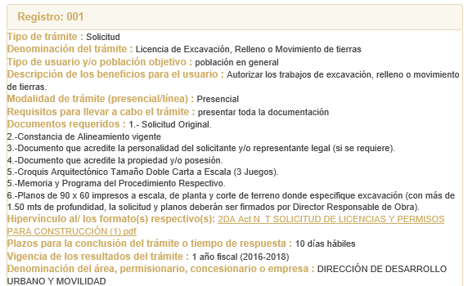

Licencia para Construcción de Barda y/o Cambio de Losa

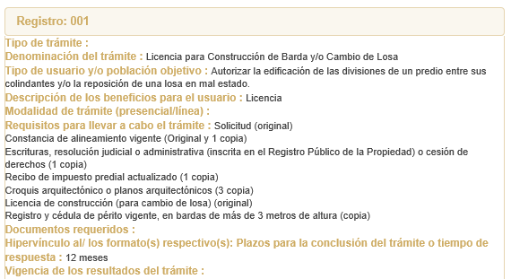
De lo anterior podemos advertir que para la tramitación de dichas licencias, el particular tuvo que presentar los siguientes documentos:

- Solicitudes Originales;
- Constancia de Alineamiento vigente;
- Documento que acredite la personalidad del solicitante y/o representante legal (si se requiere);
- Documento que acredite la propiedad y/o posesión;
- Croquis Arquitectónico Tamaño Doble Carta a Escala (3 Juegos);
- Memoria y Programa del Procedimiento Respectivo;
- Planos de 90 x 60 impresos a escala, de planta y corte de terreno donde especifique excavación (con más de 1.50 mts de profundidad, la solicitud y planos deberán ser firmados por Director Responsable de Obra);
- Recibo de impuesto predial actualizado;
- Croquis arquitectónico o planos arquitectónicos;
- Registro y cédula de perito vigente, en bardas de más de 3 metros de altura.

Por otra parte, en lo que toca a las actas circunstanciadas remitidas por la Dirección Jurídica, cabe señalar que la ahora RECURRENTE se manifestó en sus razones y motivos de inconformidad respecto de la falta del Acuerdo de Inexistencia de los documentos que se debieron instrumentar con motivo de la visitas de inspección.

En este orden de ideas, la Dirección Jurídica se pronunció únicamente de los documentos generados durante las visitas de inspección realizadas en la obra que se indica en la solicitud; no obstante, si bien no se advierten conforme a las circunstancias descritas en las propias actas circunstanciadas, algún otro documento que debiera haberse instrumentado en el acto, sí existe uno que hace constancia de los resultados de dichas visitas de verificación, como lo es el reporte de recorrido, mas ello resulta de la diferencia de nombre entre los documentos que se generan y administran durante dichas inspecciones conforme al Manual de Procedimientos de la Dirección Jurídica, específicamente en el procedimiento denominado “Verificación Administrativa de Obra en Construcción derivado de un Recorrido, Solicitud o Petición Ciudadana” que a continuación se inserta con el seguimiento a los actos a realizar de conformidad con lo descrito en las actas circunstanciadas:
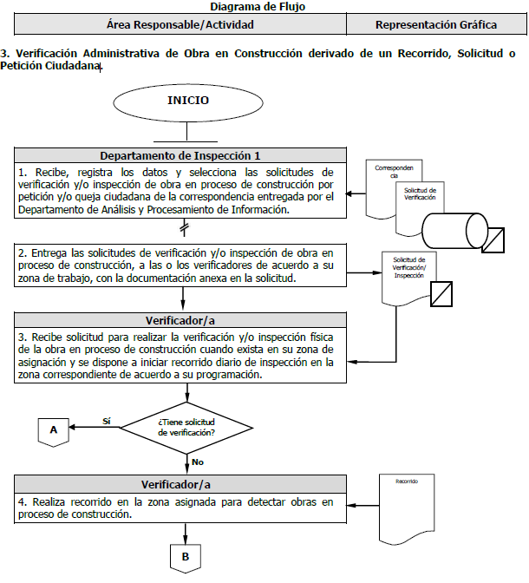

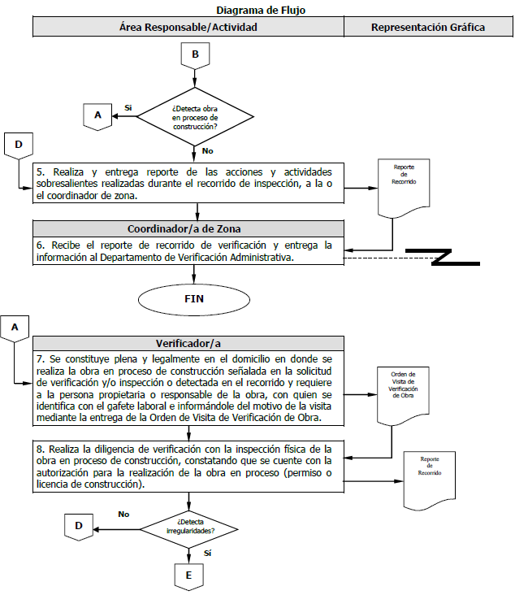

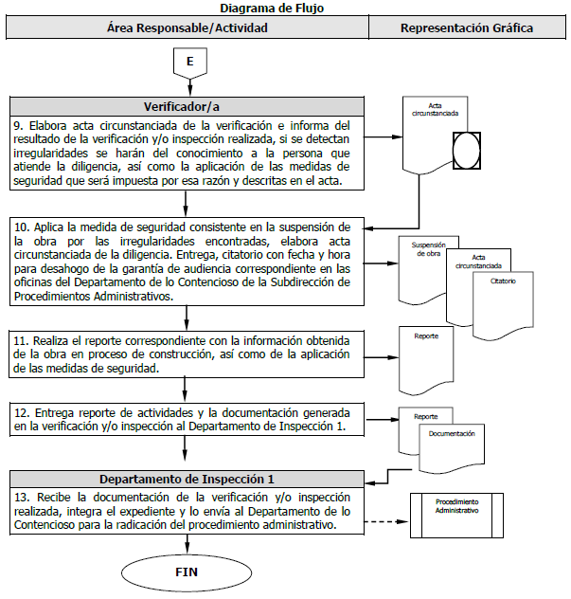

Entonces, para mayor claridad tenemos que los documentos que pueden generarse de las visitas de inspección y las diferencias con los proporcionados son los siguientes:

- Reporte de recorrido es el correspondiente a una visita en la que se haya detectado una obra en proceso pero que no se hayan detectado irregularidades;

- Reporte de recorrido es el correspondiente a una visita en la que no se haya detectado una obra en proceso;

- Reporte de recorrido es el correspondiente a ambos casos como el que se realiza como el que se realiza y entrega a manera de reporte de las acciones y actividades sobresalientes realizadas durante el recorrido de inspección, a la o el coordinador de zona;

- El acta circunstanciada se instrumenta para informar del resultado de la verificación y/o inspección realizada, si se detectan irregularidades se harán del conocimiento a la persona que atiende la diligencia, así como la aplicación de las medidas de seguridad que será impuesta por esa razón y descritas en el acta.

- La suspensión de obra, citatorio y reporte, son documentos adicionales realizados para el caso que durante la visita de verificación se hayan detectado irregularidades.

Por tanto, únicamente que se denota una diferencia entre los documentos generados en las vistas de mérito, pues el documento que debió generarse se le tuvo que denominar reporte de recorrido, más si las actas circunstanciadas fueron requisitadas con el objeto dar constancia a los actos realizados en la visita, lo cierto es que existe fuente obligacional para haber generado el multicitado reporte y hacer entrega del mismo a la ciudadana.

Derivado de lo anterior, es claro que EL SUJETO OBLIGADO está constreñido a contar con la información solicitada, pues de las evidencias remitidas por éste que en conjunto con la normatividad invocada, se concluye que debió generar la información requerida, derivada del ejercicio de sus facultades, y que para el caso de no contar con ella emitir el Acuerdo de Inexistencia correspondiente.

Así, dicho Acuerdo de Inexistencia, debe exponer las razones por las que se buscó la información, las áreas en las que se instruyó la búsqueda, los criterios y los métodos utilizados de búsqueda de la misma, las respuestas otorgadas por los Servidores Públicos Habilitados y en general, todas aquéllas circunstancias de modo, tiempo y lugar que se tomaron en cuenta para llegar a determinar que no obra en sus archivos la información requerida. De este modo, el particular puede tener la certeza de que se hizo una búsqueda exhaustiva de la información solicitada y de que se le dio la adecuada atención a su solicitud, atendiendo a lo dispuesto en los numerales 19, 169 y 170 de la Ley de la materia;

“Artículo 19. Se presume que la información debe existir si se refiere a las facultades, competencias y funciones que los ordenamientos jurídicos aplicables otorgan a los sujetos obligados.

En los casos en que ciertas facultades, competencias o funciones no se hayan ejercido, se debe motivar la respuesta en función de las causas que motiven tal circunstancia.

Si el sujeto obligado, en el ejercicio de sus atribuciones, debía generar, poseer o administrar la información, pero ésta no se encuentra, el Comité de transparencia deberá emitir un acuerdo de inexistencia, debidamente fundado y motivado, en el que detalle las razones del por qué no obra en sus archivos.

Artículo 169. Cuando la información no se encuentre en los archivos del sujeto obligado, el Comité de Transparencia:

I. Analizará el caso y tomará las medidas necesarias para localizar la información;

II. Expedirá una resolución que confirme la inexistencia del documento;

III. Ordenará, siempre que sea materialmente posible, que se genere o se reponga la información en caso de que ésta tuviera que existir en la medida que deriva del ejercicio de sus facultades, competencias o funciones, o que previa acreditación de la imposibilidad de su generación, exponga de forma fundada y motivada, las razones por las cuales en el caso particular no ejerció dichas facultades, competencias o funciones, lo cual notificará al solicitante a través de la Unidad de Transparencia; y
IV. Notificará al órgano interno de control o equivalente del sujeto obligado quien, en su caso, deberá iniciar el procedimiento de responsabilidad administrativa que corresponda.

La Unidad de Transparencia deberá notificarlo al solicitante por escrito, en un plazo que no exceda de quince días hábiles contados a partir del día siguiente a la presentación de la solicitud.

Este plazo podrá ampliarse hasta por otros siete días hábiles, siempre que existan razones para ello, debiendo notificarse por escrito al solicitante.

Artículo 170. La resolución del Comité de Transparencia que confirme la inexistencia de la información solicitada contendrá los elementos mínimos que permitan al solicitante tener la certeza de que se utilizó un criterio de búsqueda exhaustivo, además de señalar las circunstancias de tiempo, modo y lugar que generaron la existencia en cuestión y señalará al servidor público responsable de contar con la misma.”

Así, se establece para el caso de que EL SUJETO OBLIGADO debió generar la información, derivado de sus facultades y no tiene registro de ello, el Comité de Información debe emitir un Acuerdo de Inexistencia de la información, en el que detalle las razones del por qué no obra en sus archivos.

Adicional a lo anterior, es importante señalar que esta Ponencia no es omisa en pronunciarse que las actas circunstanciadas de las verificaciones al igual que la constancia de alineamiento y número oficial y la licencia municipal de construcción de excavación y relleno (para movimiento de tierras) y construcción de barda anteriormente enlistadas, fueron remitidas en lo que pretende ser una versión pública del documento sin que acompañe a los mismos con el acuerdo emitido por el comité de transparencia que sustente la misma, por lo que se considera viable ordenar de nueva cuenta los documentos requeridos ya que dar validez a los que obran en las constancias del expediente implicaría afirmar que cumplen con las formalidades de forma y fundamento que exige la Ley, situación que deberá subsanar mediante la emisión del acuerdo que sustente la versión publica de los documentos descritos anteriormente, así como del oficio 213001000/21300160/01948//2018 de fecha 06 de junio de 2018 suscrito por el Subdirector de Procedimientos Administrativos mismo que fue remitido en respuesta a la solicitud.

Por otra parte, en cuanto hace a los demás documentos señalados por la ahora RECURRENTE en su solicitud, consistentes en las demás licencias, permisos y autorizaciones, croquis, dictamen de viabilidad, dictamen de impacto ambiental, dictamen de impacto vial, dictámenes emitidos por protección civil, acta de cabildo en donde se autoriza por la realización de las obras, planos arquitectónicos, planos estructurales, planos de instalaciones hidráulicas, sanitarias, eléctricas y especiales, memoria de cálculo, informes del Ayuntamiento de Toluca a la Autoridad Federal en relación a la construcción instalación y funcionamiento de una gasolinera y la respuesta de éste, dictamen de impacto regional y los documentos entregados por el interesado para el otorgamiento del citado dictamen; se realizaron pronunciamientos en sentido negativo por parte de la Secretaría del Ayuntamiento, la Dirección de Desarrollo Urbano y Movilidad, la Subdirección de Planeación y Operación Urbana, la Dirección de Seguridad Ciudadana, el Departamento de Impacto Ambiental de la Dirección de Medio Ambiente, la Subdirección de Procedimientos Administrativos, Dirección Jurídica; servidores públicos habilitados competentes para dar trámite a la solicitud que dio origen al presente recurso que se resuelve y los que esencialmente manifiestan que de la búsqueda realizada en los archivos de las Unidades Administrativas a su cargo, no se encontraron documentos relacionados con la solicitud de LA RECURRENTE adicionales a los proporcionados en respuesta ni se advierte de las constancias que integran el recurso de revisión de mérito, elementos suficientes que permitan afirmar que las obras que se realizan en el predio señalado, se trata de una gasolinera y que su propietario haya realizado las gestiones administrativas necesarias para tal efecto, puesto que dicho supuesto deviene de las afirmaciones unilaterales que realiza la particular, sin adjuntar documento alguno que haga prueba de ello, puesto que las imágenes que remite al momento de formular su solicitud sólo permiten advertir un predio arado sin que se advierta obra alguna o que permita presumir la construcción de una gasolinera; concluyendo de lo anterior, que nos encontramos en presencia de un hecho negativo.

Así, si se considera el hecho negativo, es obvio que éste no puede fácticamente obrar en los archivos del SUJETO OBLIGADO, ya que no puede probarse por ser lógica y materialmente imposible.

Asimismo, no se trata de un caso por el cual la negación del hecho implique la afirmación del mismo, simplemente se está ante una notoria y evidente inexistencia fáctica de la información solicitada.

Entonces, de conformidad con lo establecido en el artículo 12 de la Ley de Transparencia y Acceso a la Información Pública del Estado de México y Municipios EL SUJETO OBLIGADO sólo proporcionará la información que obra en sus archivos, lo que a contrario sensu significa que no se está obligado a proporcionar lo que no obre en sus archivos.

Por lo que, se debe destacar entonces que el Pleno de este Organismo Garante, ha sostenido que ante presencia de un hecho negativo, resultaría innecesaria una declaratoria de inexistencia en términos de 19, 169 y 170 de la Ley de Transparencia y Acceso a la Información Pública del Estado de México y Municipios, y ante una hecho negativo resultan aplicables las siguientes tesis:

“HECHOS NEGATIVOS, NO SON SUSCEPTIBLES DE DEMOSTRACIÓN. Tratándose de un hecho negativo, el Juez no tiene por que invocar prueba alguna de la que se desprenda, ya que es bien sabido que esta clase de hechos no son susceptibles de demostración.

Amparo en revisión 2022/61. José García Florín (Menor). 9 de octubre de 1961. Cinco votos. Ponente: José Rivera Pérez Campos.”

Aquí, debe dejarse en claro que al haber existido un pronunciamiento por parte del SUJETO OBLIGADO, este Instituto no está facultado para manifestarse sobre la veracidad del mismo, pues no existe precepto legal alguno en la Ley de la materia que lo faculte para, vía recurso de revisión, pronunciarse al respecto. Sirve de apoyo a lo anterior, por analogía, el criterio 31-10 emitido por el entonces Instituto Federal de Acceso a la Información (IFAI), ahora Instituto Nacional de Transparencia, Acceso a la Información y Protección de Datos Personales (INAI) que a la letra dice:

“El Instituto Federal de Acceso a la Información y Protección de Datos no cuenta con facultades para pronunciarse respecto de la veracidad de los documentos proporcionados por los sujetos obligados. El Instituto Federal de Acceso a la Información y Protección de Datos es un órgano de la Administración Pública Federal con autonomía operativa, presupuestaria y de decisión, encargado de promover y difundir el ejercicio del derecho de acceso a la información; resolver sobre la negativa de las solicitudes de acceso a la información; y proteger los datos personales en poder de las dependencias y entidades. Sin embargo, no está facultado para pronunciarse sobre la veracidad de la información proporcionada por las autoridades en respuesta a las solicitudes de información que les presentan los particulares, en virtud de que en los artículos 49 y 50 de la Ley Federal de Transparencia y Acceso a la Información Pública Gubernamental no se prevé una causal que permita al Instituto Federal de Acceso a la Información y Protección de Datos conocer, vía recurso revisión, al respecto.”

Ahora, para el caso de los documentos consistentes en los dictámenes de impacto regional y de impacto vial, EL SUJETO OBLIGADO manifestó que son emitidos por la Autoridad Estatal, sin que por este hecho asuma que el particular propietario del predio de referencia o el interesado, efectivamente haya realizado dicho trámite; sin embargo, se pronunció respecto a la imposibilidad para dar atención a la totalidad de la solicitud de mérito en virtud de que la información solicitada no es competencia del Municipio de Toluca aclarando que de ser el caso, los documentos se encontrarían en poder del Gobierno del Estado de México, por lo que, orientó al particular a dirigir su solicitud a los Sujetos Obligados competentes.

No obstante, si bien es cierto la respuesta remitida en conjunto con el Informe Justificado, cumple con lo establecido en el artículo 167 de la Ley de Transparencia y Acceso a la Información Pública, que indica que cuando los Sujetos Obligados son competentes para atender parcialmente la solicitud de acceso a la información, deberá dar respuesta respecto de dicha parte, y respecto de la información sobre la cual es incompetente EL SUJETO OBLIGADO deberá notificar al particular y de ser el caso orientarlo con el Sujeto Obligado competente, situación que se advirtió en los documentos enviados mediante respuesta e Informe Justificado; también lo es que, dicha incompetencia tiene que ser aprobada por el Comité de Transparencia del SUJETO OBLIGADO en términos del artículo 49, fracciones I y II de la Ley de Transparencia y Acceso a la Información Pública del Estado de México y Municipios, que literalmente señala:

“Artículo 49. Los Comités de Transparencia tendrán las siguientes atribuciones:

I. Instituir, coordinar y supervisar en términos de las disposiciones aplicables, las acciones, medidas y procedimientos que coadyuven a asegurar una mayor eficacia en la gestión y atención de las solicitudes en materia de acceso a la información;

II. Confirmar, modificar o revocar las determinaciones que en materia de ampliación del plazo de respuesta, clasificación de la información y declaración de inexistencia o de incompetencia realicen los titulares de las áreas de los sujetos obligados;”

En efecto, si bien EL SUJETO OBLIGADO no tiene competencia para administrar, generar o poseer parte de la información solicitada por LA RECURRENTE en el presente asunto, en virtud de ser atribución del diverso Sujeto Obligado, como se vio anteriormente, también lo es que, dicha incompetencia debió haber sido confirmada, modificada o revocada por el Comité de Transparencia del SUJETO OBLIGADO en términos del precepto legal referido, razón por la cual se considera viable ordenar al SUJETO OBLIGADO realizar a través de su Comité de Transparencia, el Acuerdo mediante el cual se confirme la incompetencia declarada por el Titular de la Unidad de Transparencia, respecto a la solicitud de información presentada por LA RECURRENTE, debiendo notificarle de igual forma el Acuerdo de referencia.

No obstante lo anterior, y bajo los principios de certeza, eficacia y objetividad, establecidos en el artículo 9 de la Ley de Transparencia y Acceso a la Información Pública del Estado de México y Municipios, y derivado de que la información requerida corresponde con atribuciones de un Sujeto Obligado distinto al que le fue presentada la solicitud, y a fin de no dilatar el derecho de acceso a la información, se dejan a salvo los derechos de LA RECURRENTE para que pueda realizar la solicitud de información ante el Sujeto Obligado correspondiente.

Finalmente, es menester analizar la procedencia o no, de la entrega de los documentos que en párrafos anteriores se ha determinado que se encuentran en poder del SUJETO OBLIGADO mismos que para pronta referencia se enlistan a continuación:

- Solicitudes Originales.
- Constancia de Alineamiento vigente
- Documento que acredite la personalidad del solicitante y/o representante legal.
- Documento que acredite la propiedad y/o posesión.
- Croquis Arquitectónico Tamaño Doble Carta a Escala (3 Juegos).
- Memoria y Programa del Procedimiento Respectivo.
- Planos de 90 x 60 impresos a escala, de planta y corte de terreno donde especifique excavación (con más de 1.50 mts de profundidad, la solicitud y planos deberán ser firmados por Director Responsable de Obra).
- Recibo de impuesto predial actualizado (ultimo generado a la fecha en que se presentó a solicitud de la licencia)
- Croquis arquitectónico o planos arquitectónicos
- Registro y cédula de perito vigente, en bardas de más de 3 metros de altura

Así, por cuanto hace al documento que acredite la personalidad del solicitante y/o representante legal, se advierte que dichos documentos hacen plenamente identificable a particulares y que son emitidos para fines distintos al objeto de las licencias proporcionadas, mismos que podrán contener información relacionada con la nacionalidad, domicilio, claves de elector, patrimonio entre otros considerados información confidencial la cual deberá salvaguardarse mediante la emisión del debido Acuerdo del Comité de Transparencia en el cual confirme la clasificación de la información.

A manera de ejemplo, se debe destacar que en cuanto hace a la credencial de elector, documento idóneo para acreditar la personalidad de una persona física en el trámite de licencias de construcción referidas con anterioridad, es que contiene datos personales y sensibles, mismos que se definen conforme a la Ley de Protección de Datos Personales en Posesión de Sujetos Obligados del Estado de México y Municipios de la siguiente forma:

Datos personales: a la información concerniente a una persona física o jurídica colectiva identificada o identificable, establecida en cualquier formato o modalidad, y que esté almacenada en los sistemas y bases de datos, se considerará que una persona es identificable cuando su identidad pueda determinarse directa o indirectamente a través de cualquier documento informativo físico o electrónico.

Datos personales sensibles: a las referentes de la esfera de su titular cuya utilización indebida pueda dar origen a discriminación o conlleve un riesgo grave para éste. De manera enunciativa más no limitativa, se consideran sensibles los datos personales que puedan revelar aspectos como origen racial o étnico, estado de salud física o mental, presente o futura, información genética, creencias religiosas, filosóficas y morales, opiniones políticas y preferencia sexual.

Lo anterior obedece a que, la credencial para votar expedida por el Instituto Nacional Electoral, se trata de una identificación personal que contiene además del domicilio, la clave de Elector, ésta consta de 18 caracteres, los primeros seis caracteres representan el nombre del ciudadano tomando la letra inicial y la siguiente consonante del apellido paterno, del materno y del nombre; los siguientes seis números son la fecha de nacimiento; los dos siguientes para la clave de la entidad federativa donde nació; uno para el género; uno más para el digito verificador, y dos para la clave de homonimia la cual permite diferenciar a dos electores cuyos datos produzcan la misma clave en los primeros 16 caracteres.

El artículo 200 del Código Federal de Instituciones y Procedimientos Electorales enlista los datos que la credencial para votar deberá contener, siendo los siguientes:

Artículo 200
1. La credencial para votar deberá contener, cuando menos, los siguientes datos del elector:

a) Entidad federativa, municipio y localidad que corresponden al domicilio;
b) Sección electoral en donde deberá votar el ciudadano;
c) Apellido paterno, apellido materno y nombre completo;
d) Domicilio;
e) Sexo;
f) Edad y año de registro;
g) Firma, huella digital y fotografía del elector;
h) Clave de registro; y
i) Clave Única del Registro de Población.

2. Además tendrá:

a) Espacios necesarios para marcar año y elección de que se trate;
b) Firma impresa del secretario ejecutivo del Instituto Federal Electoral;
c) Año de emisión; y
d) Año en el que expira su vigencia.

Asimismo, por cuanto toca al recibo de impuesto predial, croquis arquitectónicos y planos a escala, de planta y corte de terreno donde especifique excavación y planos arquitectónicos; el hecho de que sean requisito indispensable para la emisión de las respectivas autorizaciones, corresponden esencialmente a las condiciones y diseño de predios y obras de particulares, no emitidos por servidores públicos y cuyo interés atañe únicamente al titular de los mismos.

También recae la susceptibilidad de clasificación como confidencial de los documentos consistentes en registro y cédula del perito en bardas mayores a 3 metros de altura, ello en virtud de que son documentos privados de personas a quienes no les recae la figura de servidores públicos, aunado a que los servicios prestados para la certificación de la obra no recae en uno proporcionado al SUJETO OBLIGADO sino a un particular para la tramitación de una licencia.

Sin embargo, por cuanto hace a las solicitudes originales de la licencia de construcción y constancia de alineamiento, de los que se considera procedente su entrega, se debe dejar claro que deberá hacerlo en versión pública, esto es, omitirá, eliminará o suprimirá la información personal de cada funcionario público, susceptibles de ser clasificadas como confidencial o cualquier otro dato que ponga en riesgo la vida, seguridad o salud de dicha persona observando lo dispuesto en los artículos 3, fracciones IX, XX, XXI y XLV; 4, 51, 91, 137 y 143, de la Ley de Transparencia y Acceso a la Información Pública del Estado de México y Municipios, de los cuales se desprende que el derecho de acceso a la información pública tiene como limitante el respeto a la intimidad y a la vida privada de las personas; por lo que, la entrega de la información, en caso de contener datos personales, deberá ser en versión pública en la que se suprima aquella información relacionada con la vida privada de los particulares y de los servidores públicos.

“Artículo 3. Para los efectos de la presente Ley se entenderá por:

IX. Datos personales: La información concerniente a una persona, identificada o identificable según lo dispuesto por la Ley de Protección de Datos Personales del Estado de México;
XX. Información clasificada: Aquella considerada por la presente Ley como reservada o confidencial;
XXI. Información confidencial: Se considera como información confidencial los secretos bancario, fiduciario, industrial, comercial, fiscal, bursátil y postal, cuya titularidad corresponda a particulares, sujetos de derecho internacional o a sujetos obligados cuando no involucren el ejercicio de recursos públicos;
XLV. Versión pública: Documento en el que se elimine, suprime o borra la información clasificada como reservada o confidencial para permitir su acceso.
Artículo 51. Los sujetos obligados designaran a un responsable para atender la Unidad de Transparencia, quien fungirá como enlace entre éstos y los solicitantes. Dicha Unidad será la encargada de tramitar internamente la solicitud de información y tendrá la responsabilidad de verificar en cada caso que la misma no sea confidencial o reservada. Dicha Unidad contará con las facultades internas necesarias para gestionar la atención a las solicitudes de información en los términos de la Ley General y la presente Ley.
Artículo 52. Las solicitudes de acceso a la información y las respuestas que se les dé, incluyendo, en su caso, la información entregada, así como las resoluciones a los recursos que en su caso se promuevan serán públicas, y de ser el caso que contenga datos personales que deban ser protegidos se podrá dar su acceso en su versión pública, siempre y cuando la resolución de referencia se someta a un proceso de disociación, es decir, no haga identificable al titular de tales datos personales.”

(Énfasis añadido)

Así, los datos personales que obren en poder de los Sujetos Obligados deben estar protegidos, adoptando las medidas de seguridad administrativas, físicas y técnicas necesarias para garantizar la integridad, confidencialidad y disponibilidad de los datos personales, considerando además, que conforme al principio de finalidad, todo tratamiento de datos personales que efectúen deberá estar justificado en la Ley, lo anterior, en términos de lo dispuesto por el artículo 22 en relación con el 38 de la Ley de Protección de Datos Personales en Posesión de Sujetos Obligados del Estado de México y Municipios, los cuales se transcriben para mayor referencia:

“Artículo 22. Todo tratamiento de datos personales que efectúe el responsable deberá estar justificado por finalidades concretas, lícitas, explícitas y legítimas, relacionadas con las atribuciones que la normatividad aplicable les confiera.

El responsable podrá tratar datos personales para finalidades distintas a aquéllas establecidas en el aviso de privacidad, en los casos siguientes:

I. Cuente con atribuciones conferidas en ley y medie el consentimiento del titular.
II. Se trate de una persona reportada como desaparecida, en los términos previstos en la presente Ley y demás disposiciones legales aplicables...

Artículo 38. Con independencia del tipo de sistema y base de datos en el que se encuentren los datos personales o el tipo de tratamiento que se efectúe, el responsable adoptará, establecerá, mantendrá y documentará las medidas de seguridad administrativas, físicas y técnicas para garantizar la integridad, confidencialidad y disponibilidad de los datos personales, a través de controles y acciones que eviten su daño, alteración, pérdida, destrucción, o el uso, transferencia, acceso o cualquier tratamiento no autorizado o ilícito, de conformidad con lo dispuesto en los lineamientos que al efecto se expidan.”

De este modo, en armonía entre los principios constitucionales de máxima publicidad y de protección de datos personales, la Ley permite la elaboración de versiones públicas en las que se suprima aquella información relacionada con la vida privada de los particulares y de los servidores públicos toda vez que ésta tiene por objeto proteger datos personales, entendiéndose por tales, aquéllos que hacen identificable a una persona.

En efecto, toda la información relativa a una persona física que le pueda hacer identificada o identificable constituye un dato personal en términos del artículo 4 fracción XI, de la Ley de Protección de Datos Personales en Posesión de Sujetos Obligados del Estado de México y Municipios; por consiguiente, se trata de información confidencial, que debe ser protegida por EL SUJETO OBLIGADO, en ese contexto, todo dato personal susceptible de clasificación debe ser protegido.

En el caso específico de los documentos solicitados, obran datos que son considerados confidenciales, cuyo acceso debe ser restringido, los cuales deben testarse al momento de la elaboración de versiones públicas, como es el caso del Registro Federal de Contribuyentes (RFC) de personas que no ejerzan recursos públicos, la Clave Única de Registro de Población (CURP), y domicilios.

Por ende, en el presente caso EL SUJETO OBLIGADO sólo podrá testar los datos referidos con antelación, clasificación que tiene que efectuar mediante las formalidades que la Ley impone, es decir, resulta necesario que el Comité de Transparencia del SUJETO OBLIGADO emita el Acuerdo de Clasificación correspondiente debidamente fundado y motivado, que sustente la versión pública, el cual deberá cumplir cabalmente con las formalidades previstas en el artículo 137 de la Ley de Transparencia y Acceso a la Información Pública del Estado de México y Municipios, así como con los numerales aplicables de los LINEAMIENTOS GENERALES EN MATERIA DE CLASIFICACIÓN Y DESCLASIFICACIÓN DE LA INFORMACIÓN, ASÍ COMO PARA LA ELABORACIÓN DE VERSIONES PÚBLICAS, publicados en el Diario Oficial de la Federación en fecha quince de abril del año dos mil dieciséis, mediante Acuerdo del Consejo Nacional del Sistema Nacional de Transparencia, Acceso a la Información Pública y Protección de Datos Personales.

Por cuanto hace al Registro Federal de Contribuyentes de las personas físicas constituye un dato personal, ya que se genera con caracteres alfanuméricos obtenidos a partir del nombre en mayúsculas sin acentos ni diéresis y la fecha de nacimiento de cada persona; es decir la primera letra del apellido paterno; seguida de la primera letra Vocal del primer apellido; seguida de la primera letra del segundo apellido y por último la primera letra del nombre, posterior la fecha de nacimiento año/mes/día y finalmente la homoclave; la cual para su obtención es necesario acreditar personalidad, fecha de nacimiento entre otros con documentos oficiales.

Al respecto, el Instituto Nacional Transparencia, Acceso a la Información y Protección de Datos Personales (INAI) a través del Criterio 19/17, señala literalmente lo siguiente:

“Registro Federal de Contribuyentes (RFC) de personas físicas. El RFC es una clave de carácter fiscal, única e irrepetible, que permite identificar al titular, su edad y fecha de nacimiento, por lo que es un dato personal de carácter confidencial.

Resoluciones:

• RRA 0189/17. Morena. 08 de febrero de 2017. Por unanimidad. Comisionado Ponente Joel Salas Suárez.
• RRA 0677/17. Universidad Nacional Autónoma de México. 08 de marzo de 2017. Por unanimidad. Comisionado Ponente Rosendoevgueni Monterrey Chepov.
• RRA 1564/17. Tribunal Electoral del Poder Judicial de la Federación. 26 de abril de 2017. Por unanimidad. Comisionado Ponente Oscar Mauricio Guerra Ford.”

(Énfasis añadido)

De lo anterior, se desprende que el Registro Federal de Contribuyentes se vincula al nombre de su titular, permitiendo identificar la edad de la persona, fecha de nacimiento, así como su homoclave, determinando la identificación de dicha persona para efectos fiscales, por lo éste constituye un dato personal que concierne a una persona física identificada e identificable en términos de los artículos 2 fracción II de la Ley de Transparencia y Acceso a la Información Pública del Estado de México y Municipios y 4, fracción XI de la Ley de Protección de Datos Personales en Posesión de Sujetos Obligados del Estado de México y Municipios, siempre que éste no ejerza recursos públicos.

Por cuanto hace a la Clave Única de Registro de Población, constituye un dato personal, ya que tiene como finalidad registrar a cada una de las personas que integran la población del país, con los datos que permitan certificar y acreditar fehacientemente su identidad, la cual servirá para identificarla de manera individual.

Lo anterior, tiene sustento en los artículos 86 y 91 de la Ley General de Población, la cual señala lo siguiente:

“Artículo 86. El Registro Nacional de Población tiene como finalidad registrar a cada una de las personas que integran la población del país, con los datos que permitan certificar y acreditar fehacientemente su identidad.

Artículo 91. Al incorporar a una persona en el Registro Nacional de Población, se le asignará una clave que se denominará Clave Única de Registro de Población. Esta servirá para registrarla e identificarla en forma individual.”

Ahora bien, la Clave Única de Registro de Población, está integrada de 18 elementos representados por letras y números, que se generan a partir de los datos contenidos en tu documento probatorio de identidad (acta de nacimiento, carta de naturalización o documento migratorio), la cual se integra de la primera letra del apellido paterno; seguida de la primera letra Vocal del primer apellido; seguida de la primera letra del segundo apellido y por último la primera letra del nombre; fecha de nacimiento año/mes/día; sexo; Entidad Federativa o lugar de nacimiento; finalmente una homoclave o digito verificador, compuesto de dos elementos, con el que se evitan duplicaciones en la Clave, identifican el cambio de siglo y garantizan la correcta integración.

Al respecto, el Instituto Nacional de Transparencia, Acceso a la Información y Protección de Datos Personales (INAI) a través del Criterio 18/17, señala literalmente lo siguiente:

“Clave Única de Registro de Población (CURP). La Clave Única de Registro de Población se integra por datos personales que sólo conciernen al particular titular de la misma, como lo son su nombre, apellidos, fecha de nacimiento, lugar de nacimiento y sexo. Dichos datos, constituyen información que distingue plenamente a una persona física del resto de los habitantes del país, por lo que la CURP está considerada como información confidencial.

Resoluciones:
• RRA 3995/16. Secretaría de la Defensa Nacional. 1 de febrero de 2017. Por unanimidad. Comisionado Ponente Rosendoevgueni Monterrey Chepov.
• RRA 0937/17. Senado de la República. 15 de marzo de 2017. Por unanimidad. Comisionada Ponente Ximena Puente de la Mora.
• RRA 0478/17. Secretaría de Relaciones Exteriores. 26 de abril de 2017. Por unanimidad. Comisionada Ponente Areli Cano Guadiana.” (SIC)

De lo anterior, se desprende que la Clave Única de Registro de Población, se encuentra vinculada al nombre de la persona, permitiendo identificar la edad, fecha de nacimiento, sexo, lugar de nacimiento, así como su homoclave; datos que únicamente le atañen a un particular, por lo ésta constituye un dato personal que concierne a una persona física identificada e identificable en términos de los artículos 2 fracción II de la Ley de Transparencia y Acceso a la Información Pública del Estado de México y Municipios y 4 fracción XI de la Ley de Protección de Datos Personales en Posesión de Sujetos Obligados del Estado de México y Municipios.

Por lo que respecta al domicilio de una persona física (domicilio particular), conforme a lo dispuesto por el artículo 2.17 del Código Civil del Estado de México, éste “es el lugar donde reside con el propósito de establecerse en él; a falta de éste, el lugar en que tiene el principal asiento de sus negocios; y a falta de uno y otro, el lugar en que se halle”

En ese sentido, el dato sobre el domicilio particular si es información de carácter confidencial, en términos de lo dispuesto por la fracción I del artículo 143 de la Ley de la materia, así como el artículo 4, fracciones XI y XII de la Ley de Protección de Datos Personales en Posesión de Sujetos Obligados del Estado de México y Municipios, en virtud de que constituye información que incide en la intimidad de un individuo identificado.

Por ende, en el presente caso, EL SUJETO OBLIGADO debe atender las disposiciones en materia de protección de datos, a fin de salvaguardar los datos de particulares testando estos y emitir el debido Acuerdo que sustente la versión pública que se genere, ya que la clasificación de la información no se da por el simple mandato de la Ley, sino que es necesario que EL SUJETO OBLIGADO cuando clasifique un documento, ya sea en todo o en parte, debe atender lo dispuesto por la Ley de la materia, siendo que dicha clasificación es un trabajo en conjunto tanto de los Servidores Públicos Habilitados, de las Unidades de Transparencia y del Comité de Transparencia del SUJETO OBLIGADO, teniendo el deber los primeros, de presentar ante la Unidad de Transparencia la propuesta de clasificación de la información, para que luego ésta se presente ante el Comité de Transparencia de así resultar procedente el proyecto de clasificación de la información y finalmente sea éste último quien apruebe, modifique o revoque la clasificación de la información solicitada.

Así, es que EL SUJETO OBLIGADO deberá cumplir con todos y cada uno de los requisitos señalados en la Ley de Protección de Datos Personales en Posesión de Sujetos Obligados del Estado de México y Municipios, en la Ley de Transparencia y Acceso a la Información Pública del Estado de México y Municipios, ni con los Lineamientos Generales en Materia de Clasificación y Desclasificación de la información, así como para la elaboración de Versiones Públicas; máxime que de conformidad con lo establecido en las Leyes y Lineamientos citados, para fundar la clasificación de la información se debe señalar el artículo, fracción, inciso, párrafo o numeral de la Ley que expresamente le otorga el carácter de confidencial.

Ello, sin pasar por alto que la clasificación respectiva tiene que cumplirse mediante las formalidades impuestas por la ley; es decir, mediante Acuerdo debidamente fundado y motivado, en términos de los numerales 49, fracción VIII y 132, fracciones II y III de la Ley de Transparencia y Acceso a la Información Pública del Estado de México y Municipios en vigor, así como los numerales Segundo, fracción XVIII, y del Cuarto al Décimo Primero de los Lineamientos Generales en materia de Clasificación y Desclasificación de la Información, así como para la elaboración de Versiones Públicas, que literalmente expresan:

“Artículo 49. Los Comités de Transparencia tendrán las siguientes atribuciones:
VIII. Aprobar, modificar o revocar la clasificación de la información;

Artículo 132. La clasificación de la información se llevará a cabo en el momento en que:

I. Se reciba una solicitud de acceso a la información;
II. Se determine mediante resolución de autoridad competente; o
III. Se generen versiones públicas para dar cumplimiento a las obligaciones de transparencia previstas en esta Ley.”

“Segundo.- Para efectos de los presentes Lineamientos Generales, se entenderá por:

XVIII. Versión pública: El documento a partir del que se otorga acceso a la información, en el que se testan partes o secciones clasificadas, indicando el contenido de éstas de manera genérica, fundando y motivando la reserva o confidencialidad, a través de la resolución que para tal efecto emita el Comité de Transparencia.

Cuarto. Para clasificar la información como reservada o confidencial, de manera total o parcial, el titular del área del sujeto obligado deberá atender lo dispuesto por el Título Sexto de la Ley General, en relación con las disposiciones contenidas en los presentes lineamientos, así como en aquellas disposiciones legales aplicables a la materia en el ámbito de sus respectivas competencias, en tanto estas últimas no contravengan lo dispuesto en la Ley General.
Los Sujetos Obligados deberán aplicar, de manera estricta, las excepciones al derecho de acceso a la información y sólo podrán invocarlas cuando acrediten su procedencia.

Quinto. La carga de la prueba para justificar toda negativa de acceso a la información, por actualizarse cualquiera de los supuestos de clasificación previstos en la Ley General, la Ley Federal y leyes estatales, corresponderá a los Sujetos Obligados, por lo que deberán fundar y motivar debidamente la clasificación de la información ante una solicitud de acceso o al momento en que generen versiones públicas para dar cumplimiento a las obligaciones de transparencia, observando lo dispuesto en la Ley General y las demás disposiciones aplicables en la materia.

Sexto. Los Sujetos Obligados no podrán emitir acuerdos de carácter general ni particular que clasifiquen documentos o expedientes como reservados, ni clasificar documentos antes de que se genere la información o cuando éstos no obren en sus archivos.
La clasificación de información se realizará conforme a un análisis caso por caso, mediante la aplicación de la prueba de daño y de interés público.

Séptimo. La clasificación de la información se llevará a cabo en el momento en que:
I. Se reciba una solicitud de acceso a la información;

II. Se determine mediante resolución de autoridad competente, o

III. Se generen versiones públicas para dar cumplimiento a las obligaciones de transparencia previstas en la Ley General, la Ley Federal y las correspondientes de las entidades federativas.
Los titulares de las áreas deberán revisar la clasificación al momento de la recepción de una solicitud de acceso a la información, para verificar si encuadra en una causal de reserva o de confidencialidad.

Octavo. Para fundar la clasificación de la información se debe señalar el artículo, fracción, inciso, párrafo o numeral de la ley o tratado internacional suscrito por el Estado mexicano que expresamente le otorga el carácter de reservada o confidencial.
Para motivar la clasificación se deberán señalar las razones o circunstancias especiales que lo llevaron a concluir que el caso particular se ajusta al supuesto previsto por la norma legal invocada como fundamento.
En caso de referirse a información reservada, la motivación de la clasificación también deberá comprender las circunstancias que justifican el establecimiento de determinado plazo de reserva.

Tratándose de información clasificada como confidencial respecto de la cual se haya determinado su conservación permanente por tener valor histórico, ésta conservará tal carácter de conformidad con la normativa aplicable en materia de archivos.
Los documentos contenidos en los archivos históricos y los identificados como históricos confidenciales no serán susceptibles de clasificación como reservados.

Noveno. En los casos en que se solicite un documento o expediente que contenga partes o secciones clasificadas, los titulares de las áreas deberán elaborar una versión pública fundando y motivando la clasificación de las partes o secciones que se testen, siguiendo los procedimientos establecidos en el Capítulo IX de los presentes lineamientos.

Décimo. Los titulares de las áreas, deberán tener conocimiento y llevar un registro del personal que, por la naturaleza de sus atribuciones, tenga acceso a los documentos clasificados. Asimismo, deberán asegurarse de que dicho personal cuente con los conocimientos técnicos y legales que le permitan manejar adecuadamente la información clasificada, en los términos de los Lineamientos para la Organización y Conservación de Archivos.

En ausencia de los titulares de las áreas, la información será clasificada o desclasificada por la persona que lo supla, en términos de la normativa que rija la actuación del sujeto obligado.

Décimo primero. En el intercambio de información entre Sujetos Obligados para el ejercicio de sus atribuciones, los documentos que se encuentren clasificados deberán llevar la leyenda correspondiente de conformidad con lo dispuesto en el Capítulo VIII de los presentes lineamientos.”

De este modo, como ha sido señalado en la presente resolución, en armonía entre los principios constitucionales de máxima publicidad y de protección de datos personales, la Ley de Transparencia y Acceso a la Información Pública del Estado de México y Municipios permite la elaboración de versiones públicas en las que se suprima aquella información relacionada con la vida privada de particulares mediante el debido Acuerdo fundado y motivado en el que EL SUJETO OBLIGADO debe precisar las razones objetivas por las que la apertura de la información generaría una afectación, asimismo, es claro que el mismo debe aplicar de manera restrictiva y limitada las hipótesis de clasificación y no hacerlas valer de manera general. Es importante señalar que, para acreditar dichos supuestos jurídicos se debe fundar y motivar correctamente la categorización de la información.

Por tanto, la fundamentación y motivación consiste en la obligación que tiene todo ente público de expresar los preceptos jurídicos aplicables al asunto motivo del acto y las razones o argumentos de su actuar.

Al respecto, el máximo tribunal del país ha establecido jurisprudencia respecto a qué debe entenderse por fundamentación y motivación, en los siguientes términos:

“FUNDAMENTACIÓN Y MOTIVACIÓN. La debida fundamentación y motivación legal, deben entenderse, por lo primero, la cita del precepto legal aplicable al caso, y por lo segundo, las razones, motivos o circunstancias especiales que llevaron a la autoridad a concluir que el caso particular encuadra en el supuesto previsto por la norma legal invocada como fundamento.”(Sic)

Así, en un acto de autoridad se surte la debida fundamentación cuando se cita el precepto legal aplicable al caso concreto y la debida motivación cuando se expresan las razones, motivos o circunstancias que tomó en cuenta la autoridad para adecuar el hecho a los fundamentos de derecho.

Más aún, a través de diversa jurisprudencia dictada por el Poder Judicial de la Federación se sostiene que la finalidad de la fundamentación o motivación es la de explicar, justificar, posibilitar la defensa y comunicar la decisión de la autoridad:

“FUNDAMENTACIÓN Y MOTIVACIÓN. EL ASPECTO FORMAL DE LA GARANTÍA Y SU FINALIDAD SE TRADUCEN EN EXPLICAR, JUSTIFICAR, POSIBILITAR LA DEFENSA Y COMUNICAR LA DECISIÓN. El contenido formal de la garantía de legalidad prevista en el artículo 16 constitucional relativa a la fundamentación y motivación tiene como propósito primordial y ratio que el justiciable conozca el "para qué" de la conducta de la autoridad, lo que se traduce en darle a conocer en detalle y de manera completa la esencia de todas las circunstancias y condiciones que determinaron el acto de voluntad, de manera que sea evidente y muy claro para el afectado poder cuestionar y controvertir el mérito de la decisión, permitiéndole una real y auténtica defensa. Por tanto, no basta que el acto de autoridad apenas observe una motivación pro forma pero de una manera incongruente, insuficiente o imprecisa, que impida la finalidad del conocimiento, comprobación y defensa pertinente, ni es válido exigirle una amplitud o abundancia superflua, pues es suficiente la expresión de lo estrictamente necesario para explicar, justificar y posibilitar la defensa, así como para comunicar la decisión a efecto de que se considere debidamente fundado y motivado, exponiendo los hechos relevantes para decidir, citando la norma habilitante y un argumento mínimo pero suficiente para acreditar el razonamiento del que se deduzca la relación de pertenencia lógica de los hechos al derecho invocado, que es la subsunción.”(Sic)

En consecuencia, la fundamentación y motivación implica que en el acto de autoridad, además de contenerse los supuestos jurídicos aplicables se expliquen claramente, por qué, a través de la utilización de la norma se emitió el acto. De este modo, la persona que se siente afectada pueda impugnar la decisión, permitiéndole una real y auténtica defensa.

Por lo tanto, la entrega de documentos en su versión pública debe acompañarse necesariamente del Acuerdo del Comité de Transparencia del SUJETO OBLIGADO que la sustente, en el que se expongan los fundamentos y razones que llevaron a la autoridad a testar, suprimir o eliminar datos de dicho soporte documental, ya que el no hacerlo implica que lo entregado no es legal ni formalmente una versión pública, sino más bien una documentación ilegible, incompleta o tachada; pues no señalar las razones por las que no se aprecian determinados datos, ya sea porque se testan o suprimen, deja al solicitante en estado de incertidumbre, al no conocer o comprender porque no aparecen en la documentación respectiva, es decir, si no se exponen de manera puntual las razones de ello se estaría violentando desde un inicio el derecho de acceso a la información del solicitante.

Asimismo, LA RECURRENTE señalo en sus razones y motivos de inconformidad: “…SOLICITO SE DE VISTA ALORGANO DE CONTROL INTERNO PARA FINCAR RESPONSABILIDAD EN VIRTUD QUE SU RESPUESTA NO CUMPLE CON LA LEY DE TRANSPARENCIA…” en este contexto, esta Ponencia Resolutora determina en términos del artículo 190 de la Ley de Transparencia y Acceso a la Información Pública del Estado de México y Municipios, gírese oficio al Titular de la Contraloría Interna y Órgano de Control y Vigilancia de este Instituto, a efecto de que determine lo conducente.

Atento a lo anterior, de conformidad con el artículo 186 fracción III de la Ley de Transparencia y Acceso a la Información Pública del Estado de México y Municipios, se determina MODIFICAR la respuesta del SUJETO OBLIGADO.

Así, con fundamento en lo prescrito en los artículos 5 párrafos vigésimo, vigésimo primero y vigésimo segundo, fracciones IV y V de la Constitución Política del Estado Libre y Soberano de México; 2 fracción II, 29, 36, fracciones I y II, 176, 178, 179, 181, 185, fracción I, 186 y 188 de la Ley de Transparencia y Acceso a la Información Pública del Estado de México y Municipios, este Pleno:

R E S U E L V E
PRIMERO. Resultan parcialmente fundadas las razones o motivos de inconformidad planteadas por LA RECURRENTE, en términos del Considerando QUINTO de la presente resolución.

SEGUNDO. Se MODIFICA la respuesta otorgada por EL SUJETO OBLIGADO a la solicitud de información 00246/TOLUCA/IP/2018 y se le ordena en términos del Considerando QUINTO de la presente resolución, entregue a LA RECURRENTE vía SAIMEX y correo electrónico, respecto del predio referido en la solicitud, lo siguiente:

“a)El Reporte de recorrido de las visitas de verificación realizadas en fechas 25 de enero y 5 de junio de 2018, en versión pública;

b)Las solicitudes para la emisión de constancia de alineamiento y número oficial, Licencia Municipal de Construcción de excavación y relleno (para movimiento de tierras) y construcción de barda, en versión pública;

Debiendo notificar a LA RECURRENTE el Acuerdo de Clasificación de la información que emita el Comité de Transparencia con motivo de las versiones públicas que se generen, así como las que sustenten las versiones públicas de la constancia de alineamiento y número oficial, la licencia Municipal de Construcción de excavación y relleno (para movimiento de tierras) y construcción de barda, acta circunstanciada instrumentada por personal de la Subdirección de Procedimientos Administrativos de fecha 25 de enero de 2018 y del oficio 213001000/21300160/01948//2018 de fecha 06 de junio de 2018 suscrito por el Subdirector de Procedimientos Administrativos, remitidos en respuesta, en términos de lo dispuesto en los numerales 49 fracción VIII y 132 fracciones I y II de la Ley de Transparencia y Acceso a la Información Pública del Estado de México y Municipios.

c)El Acuerdo de Clasificación de los documentos presentados por el propietario del predio o su representante legal, para la emisión de la constancia de alineamiento y número oficial así como la Licencia Municipal de Construcción de excavación y relleno (para movimiento de tierras) y construcción de barda; susceptibles de ser clasificados como información confidencial, en términos de los artículos 49 fracción VIII y 132 fracción II de la Ley de Transparencia y Acceso a la Información Pública del Estado de México y Municipios;

d)El Acuerdo que emita el Comité de Transparencia mediante el que confirme la declaratoria de incompetencia del SUJETO OBLIGADO respecto los tramites, licencias, permiso o autorizaciones relacionadas con la construcción de una gasolinera que corresponde a las funciones y atribuciones de un Sujeto Obligado distinto;

En caso de no localizar la información que se ordena en el inciso a), el Comité de Transparencia deberá aprobar el Acuerdo de Inexistencia, en términos de los artículos 49 fracción II y XIII, 169 y 170 de la Ley de Transparencia y Acceso a la Información Pública del Estado de México y Municipios, debiendo notificarlo a LA RECURRENTE al momento de dar cumplimiento a la presente resolución.”

TERCERO. Notifíquese al Titular de la Unidad de Transparencia del SUJETO OBLIGADO, para que conforme a los artículos 186 último párrafo y 189 párrafo segundo de la Ley de Transparencia y Acceso a la Información Pública del Estado de México y Municipios, dé cumplimiento a lo ordenado dentro del plazo de diez días hábiles, debiendo informar a este Instituto en un plazo de tres días hábiles siguientes sobre el cumplimiento dado a la presente resolución.

CUARTO. Notifíquese a LA RECURRENTE la presente resolución.

QUINTO. Hágase del conocimiento de LA RECURRENTE que de conformidad con lo establecido en el artículo 196 de la Ley de Transparencia y Acceso a la Información Pública del Estado de México y Municipios, podrá impugnar la presente resolución vía Juicio de Amparo en los términos de las leyes aplicables.

SEXTO. Gírese oficio al Titular de la Contraloría Interna y Órgano de Control y Vigilancia de este Instituto, de conformidad con el artículo 190 de la Ley de Transparencia y Acceso a la Información Pública del Estado de México y Municipios a efecto de que determine lo conducente, en términos del Considerando QUINTO de la presente resolución.

Se dejan a salvo los derechos de LA RECURRENTE, a fin de que formule las solicitudes de acceso a la información pública ante el Sujeto Obligado competente que a su derecho convenga.

ASÍ LO RESUELVE, POR UNANIMIDAD DE VOTOS, EL PLENO DEL INSTITUTO DE TRANSPARENCIA, ACCESO A LA INFORMACIÓN PÚBLICA Y PROTECCIÓN DE DATOS PERSONALES DEL ESTADO DE MÉXICO Y MUNICIPIOS, CONFORMADO POR LOS COMISIONADOS ZULEMA MARTÍNEZ SÁNCHEZ; EVA ABAID YAPUR; JOSÉ GUADALUPE LUNA HERNÁNDEZ, JAVIER MARTÍNEZ CRUZ Y LUIS GUSTAVO PARRA NORIEGA; EN LA TRIGÉSIMA SEGUNDA SESIÓN ORDINARIA CELEBRADA EL CINCO DE SEPTIEMBRE DE DOS MIL DIECIOCHO, ANTE EL SECRETARIO TÉCNICO DEL PLENO, ALEXIS TAPIA RAMÍREZ.
Zulema Martínez Sánchez
Comisionada Presidenta
(RÚBRICA)

Eva Abaid Yapur  Comisionada  (RÚBRICA) | José Guadalupe Luna Hernández  Comisionado  (RÚBRICA)
Javier Martínez Cruz  Comisionado  (RÚBRICA) | Luis Gustavo Parra Noriega  Comisionado  (RÚBRICA)
Alexis Tapia Ramírez
Secretario Técnico del Pleno
(RÚBRICA)
Esta hoja corresponde a la resolución de fecha cinco de septiembre de dos mil dieciocho, emitida en el recurso de revisión número 02362/INFOEM/IP/RR/2018.
YSM/ATU

